**密级:**（涉密论文填写密级，公开论文不填写）



**硕士学位论文**

**基于LoRa的低功耗无线网络包接收性能优化研究**

**作者姓名： 郭庆杰**

**指导教师: 魏建明 研究员**

**中国科学院上海高等研究院**

**学位类别: 工学硕士**

**学科专业: 通信与信息系统**

**研究所: 中国科学院上海高等研究院**

**2021年 6 月**

**Research on Optimization of Packet Receiving Performance**

**in Low Power Wireless Networks Based on LoRa**

**A dissertation submitted to**

**The University of Chinese Academy of Sciences**

**In partial fulfillment of the requirement**

**For the degree of**

**Master of Communication**

**and Information Systems**

**By XXX**

**Supervisor: Professor XXX**

**Shanghai Advanced Research Institute**

**Chinese Academy of Sciences**

**June, 2021**

**摘 要**

当前，物联网系统已经被广泛部署在楼宇，校园，农场等场景中。然而，这样的系统要求有一个覆盖范围广且低功耗的无线网络，可以连接几个区域的物联网设备。近几年，一种名为低功耗广域网络(LPWAN)的新型通信技术被提出，专门用于解决远程低功耗物联网应用的需求。

LoRa是一种LPWAN通信技术，也是当今最流行的物联网(IoT)技术之一。目前，大量的LoRa设备已经广泛应用于各种现实场景中，开发人员可以通过配置物理层参数来调整LoRa的包接收性能以满足需求。然而，由于LoRa物理层参数与包接收性能之间关系的重要细节尚不清楚，因此如何选择合适的参数配置来满足该场景的要求是一个挑战。而且，先前的工作仅仅考虑采用敏感高的参数配置，保证了可靠性，但是却加大了通信的时延和能耗。另外，随着部署在各种场景中的物联网设备的增多，增大了多个信号可能发生碰撞冲突的概率，降低了LoRa通信的可靠性，导致数据包损坏或者丢失，从而带来了更多次的数据重传的代价，最终增大了通信的时延和能耗，也降低了网络的吞吐量。

针对以上问题，本文将从两个场景（一对一和多对一）来考虑物理层参数配置问题和信号间的碰撞冲突问题，并探讨如何提升LoRa的包接收性能。一对一场景下，本文通过优化物理层参数配置，从而降低时延和能耗，并使可靠性，时延和能耗达到平衡。多对一场景下，本文提出了一个新的包接收机制，从而降低时延，提高吞吐量。

**一对一：**本文首先对LoRa在负信噪比条件下的通信能力进行了复杂的评估实验，研究了物理层参数与包接收性能之间的具体关系。然后，我们研究了数据包长度对LoRa包接收性能的影响。实验结果表明，在需要传输大量数据时，选择长数据包比选择短数据包更好。最后，考虑物理层参数和数据包长度对LoRa包接收性能的影响，探索最优参数组合，从而提出一种可靠性、时延和能量消耗平衡的传输方案。该方案综合考虑物理层参数和数据包长度来研究通信传输方案，与传统传输方案相比，通信时间减少了50%，也大大降低了能耗。

**多对一：**本文提出了一个新的包接收机制，并基于USRP开发了CT-LoRa系统。核心是利用LoRa调制的物理特性和信号强度的差异来分离多包信号，从而恢复多个数据包信息，而且还利用改进的算法解决了定时偏移（STO）和载波频偏（CFO）问题以实现信号的同步。本文在仿真，室内和室外三种场景下，评估了CT-LoRa的性能。实验结果表明，和传统的LoRa节点相比，CT-LoRa通信的时延大大降低，而且吞吐量提高了大约10倍。

**关键词：**LoRa，物理层参数，信号冲突，包接收机制优化

**ABSTRACT**

At present, the Internet of Things system has been widely deployed in buildings, campuses, farms and other scenes. However, such a system requires a wide coverage and low power wireless network that can connect IoT devices in several areas. In recent years, a new communication technology called Low Power Wide Area Network (LPWAN) has been proposed specifically to address the needs of remote low power IoT applications.

LoRa is an LPWAN communication technology and one of the most popular Internet of Things (IoT) technologies today. A large number of LoRa devices are now widely used in a variety of real-world scenarios, and developers can adjust the packet reception performance of LoRa by configuring physical layer parameters to meet the requirements. However, because the important details of the relationship between LoRa physical layer parameters and packet reception performance are not known, choosing the appropriate parameter configuration to meet the requirements of this scenario is a challenge. Moreover, the previous work only considered the use of highly sensitive parameter configuration to ensure the reliability, but increased the communication delay and energy consumption. In addition, with the deployment of the IoT equipments in various scenarios, increasing, increases the probability of multiple signal collision may conflict, reduce the reliability of LoRa communication, lead to packet damage or loss, which brought more data retransmission cost, eventually increase the communication delay and energy consumption, also reduces the network throughput.

In view of the above problems, this paper will consider the physical layer parameter configuration problem and the collision and conflict problem between signals from two scenarios (one-to-one and many-to-one), and discuss how to improve the packet reception performance of LoRa. In the one-to-one scenario, this paper optimized the parameter configuration of the physical layer to reduce the time delay and energy consumption, and balance the reliability, time delay and energy consumption. In many-to-one scenario, this paper proposes a new packet receiving mechanism to reduce delay and improve throughput.

**One-to-one:** In this paper, a complex evaluation experiment is conducted on the communication ability of LoRa under the condition of negative signal-to-noise ratio, and the specific relationship between physical layer parameters and packet reception performance is studied. Then, we investigate the effect of packet length on LoRa packet reception performance. The experimental results show that it is better to choose long packets than short packets when large amounts of data need to be transmitted. Finally, considering the effects of physical layer parameters and packet length on the receiving performance of LoRa packets, the optimal parameter combination is explored, and a transmission scheme with reliability, delay and energy consumption balance is proposed. This scheme takes physical layer parameters and packet length into consideration to study the communication transmission scheme. Compared with the traditional transmission scheme, the communication time is reduced by 50% and the energy consumption is also greatly reduced.

**Many-to-one:** This paper proposes a new packet receiving mechanism and develops a CT-LoRa system based on USRP. The core is to use the physical characteristics of LoRa modulation and the difference of signal strength to separate the multi-packet signals, so as to recover the information of multiple packets, and to solve the timing offset (STO) and carrier frequency offset (CFO) problems by using the improved algorithm to achieve signal synchronization. In this paper, the performance of CT-LoRa was evaluated in three scenarios: simulation, indoor and outdoor. Experimental results show that CT-LoRa communication has a significantly lower delay and a approximately 10-fold increase in throughput compared to traditional LoRa nodes.

**Key Words:** LoRa, Physical layer parameters, Signal collisions, Packet reception mechanism optimization

**目 录**

第1章 绪论 …………………………………………………………………1

1.1 引言……………………………………………………………………… 1

1.2 研究内容及贡献点….……………………………………………………4

1.3 论文组织结构……….……………………………………………………4

第2章 LoRa研究现状 ...…………………………………………………1

2.1 LoRa技术简介……………………………………………………………1

2.2 LoRa物理层参数优化的研究现状………………………………………4

2.3碰撞冲突问题的研究现状..………………………………………………4

第3章 基于LoRa物理层参数的包接收性能研究 ...………....……1

3.1 LoRa物理层理论模型分析………………………………………………1

3.2 LoRa物理层参数研究的相关实验配置介绍……………………………4

3.3 LoRa物理层参数研究的实验方案……………….…………...…………4

第4章 参数配置对LoRa包接收性能影响的实验结果与分析 ..46

4.1 SF对LoRa包接收性能影响的实验结果与分析…………….…………46

4.2 BW对LoRa包接收性能影响的实验结果与分析…….…………..……47

4.3 CR对LoRa包接收性能影响的实验结果与分析………………………46

4.4 包长对LoRa包接收性能的影响………………………………….……48

4.4.1 包长对通信影响的理论分析………………………………….……51

4.4.2 包长对LoRa包接收性能影响的实验结果与分析……………..…53

4.5 不同LoRa收发机对LoRa包接收性能的影响……….…………….…46

第5章 基于LoRa物理层参数优化的传输方案 …...………....……1

5.1 基于LoRa物理层参数优化的理论分析………………..………………1

5.2 基于LoRa物理层参数优化的实验结果与分析…..……………………4

第6章 基于LoRa的多包接收机制研究……………………………46

6.1 多包碰撞冲突的实验研究………………………………………………46

6.1.1多包碰撞冲突的实验设置……………………………..……………51

6.1.2多包碰撞冲突的实验结果与分析…………………………..………53

6.2 基于LoRa的多包接收解码算法…….…………………………………46

6.2.1CT-LoRa……………………………………………..…..……………51

6.2.2符号定时偏差（STO）和载波频率偏移(CFO)…..…..……………53

6.3 CT-LoRa评估实验设置和实验场景…….………………………………46

6.3.1 CT-LoRa评估实验设置………………………………..……………51

6.3.2 CT-LoRa评估实验场景……..………………………....……………53

6.4 CT-LoRa评估实验结果与分析………….………………………………46

参考文献…………………………………………………………………………71

附录………………………………………………………………………………88

致谢………………………………………………………………………………89

作者简历及攻读学位期间发表的学术论文与研究成果………………………90

**第1章 绪论**

1.1 研究背景

随着社会的发展和技术的不断进步，我们的生活方式更加高效，工厂越来越自动化。同时，所使用的传感器数量呈指数增长[1]。爱立信报告指出，物联网互联设备将从2017年的70亿增长到2023年的200亿[2]。目前，物联网相关的实际应用已经在制造业，农业[3]，家具[4]，交通运输，汽车联网和医疗[5]等许多领域取得了显著成果[6,7]。物联网终端设备主要由电池供电，预计它们无需维护即可工作五到十年，并且期望能覆盖较大的地理区域[8,9]。然而，为了连接物联网设备，需要无线网络提供可靠的通信和更高的能效覆盖范围。上述要求导致产生一种称为“低功耗广域网（LPWAN）”的更简单的技术解决方案[10,11]，该解决方案可在数千米的距离内提供低能耗通信，从而使传感器仅在一跳上即可将数据发送到终端设备。因此，对于诸如传感器网络之类的长距离应用，LPWAN技术占据绝对优势。过去几年中出现了一些LPWAN技术，即基于蜂窝基础设施的网络[12,13]，使用第三方基础设施的网络[14]，以及不具有任何第三方基础设施的LPWAN网络[15]。首先，现有的蜂窝技术覆盖了广阔的领域，但是其能量效率不符合LPWAN的要求，因为它们并未被委托用于传感器设备类型的通信[16]。由于蜂窝网络已经有很多应用了，因此无法处理新一波的物联网设备浪潮，原因是会导致严重干扰。为了克服这些挑战，研究者们对蜂窝物联网技术进行深入研究，推出了新的通信模式，例如LTE-M[12]，NB-IoT[10,13]和EC-GSM[17]。它们使用LTE标准，在许可的频谱上运行，但带宽被限制在了200 kHz的窄带内。其次，一些服务提供商，例如SigFox[14]，Ingenu[18]和Weightless[19]，都提供专有网络。Ingenu使用随机相位多路访问（RPMA）调制，该调制可提供更高的链路预算和覆盖范围，而能效则成为劣势。另外，Ingenu是在2.4 GHz频段上的技术，所以会遭受其他技术的干扰，例如WiFi，同时还存在信号的穿透性差以及在高频下增加传播损耗的问题[20]。SigFox在欧洲地区更受欢迎，SigFox的主要局限性包括：（i）是专有的封闭源技术；（ii）低安全性机制；（iii）对下行链路传输的限制[21]。最后一种技术是不具有任何第三方基础设施的LPWAN网络，如LoRaWAN[22]。LoRaWAN是一个开放标准，是基于LoRa的LPWAN技术的通信协议。基于LoRa技术的LoRaWAN网络[23]，与其他LPWAN网络相比，有以下优点：（i）由于LoRa采用线性调频扩频（CSS）技术，即线性调频信号的频率随时间线性变化，因此使用LoRa节点的LoRaWAN网络，在1GHz以下频段工作不受其他信号干扰；（ii）比其他LPWAN技术瞬时可用带宽消耗的功率低；（iii）具有更高的有效负载（最大250 Bytes）；（iv）比Sigfox和Ingenu提供更好的下行链路功能；（v）提供轻量级的加密和身份验证机制，所以具有更高的安全性。而且LoRa的开放性也使其成为各种物联网部署的绝佳选择[24]。

LoRa[25,26]是一种基于扩频传输技术和CSS（线性调频扩频）调制的长距离无线传输解决方案。LoRa的低功耗，长传输距离，灵活的网络连接以及许多其他功能非常适合低成本和大连接的物联网需求[27-29]。目前，LoRa已经被广泛部署在多个场景中，例如校园[30,31]，建筑物[32]，林场[33]，而且具有广阔的未来发展前景[34]。 同时，这也对LoRa的性能提出了更高的要求（例如可靠性，时延和能耗）。为了提高LoRa节点之间的通信能力并满足各种场景的需求，开发人员需要了解物理层参数与LoRa的包接收性能之间关系的重要细节。

Vangelista[35]通过严格的数学信号处理描述了LoRa调制和解调过程。同时，他还在加性高斯白噪声信道中的比较了FSK调制和LoRa调制的性能，结果表明两者的性能是相似的。此外，Brecht和Sofie[36]比较了LoRa调制和BPSK调制在加性高斯白噪声信道中的性能，结果发现LoRa调制具有更好的抗干扰性，这是因为LoRa调制会占用更多带宽。然而，研究者们[35,36]没有考虑信道编码的影响，而Brecht和Sofie提出的模型仅考虑了扩频因子（SF）参数的影响。在文献[37]中，作者考虑了更多影响LoRa数据包接收性能的因素，包括带宽（BW）和编码率（CR）。他们的结果表明，即使在高噪声的信道中，LoRa也可以提供稳定的通信。但是，作者没有考虑足够宽的信噪比（SNR）范围，并且物理层参数与LoRa的数据包接收性能之间的关系的实验结果也不够详细。因此，对于物理层参数与LoRa数据包接收性能之间关系的重要细节，依然还不清楚。

目前，LoRa设备已经部署在各种场景中，并且不同的场景对LoRa的性能会有不同的要求。某些场景要求LoRa设备具有更高的通信可靠性，例如智能水表，而某些场景要求LoRa设备使用较低的能耗来完成通信，例如智能林场。通过调整物理层参数可以提高LoRa节点之间通信的可靠性，这在文献[38]中已得到证明。作者指出，为了保持可靠的通信，应将SF配置为最高值（值越高表示接收灵敏度越高）。Yim[33]等人在森林农场中部署的LoRa节点的实验也获得了相似的结果。同时，先前的一些其他工作也尝试使用更敏感的参数配置来提高通信的可靠性，并且实验结果表明确实提高了包接收率。但是，使用最敏感的参数配置会使数据速率最小化，这将导致通信时间和能耗的增加，并缩短节点的工作时间。显然，设计一个传输方案，使能耗最小化，同时保持可靠性，从而在可靠性，时延和能耗之间取得平衡，这对于节点在实际场景中成功部署至关重要。

然而，随着部署在城市中的LoRa节点越来越多，数据传输很容易受到周边节点的信号干扰，提供LoRa通信的LoRaWAN网络也将面临很大挑战性，主要原因有以下三点：

1. **网络结构：**LoRaWAN网络通常使用星型拓扑结构，数千个LoRa节点连接到单个LoRa网关[39]。这样的聚合网络结构会导致严重的数据包冲突，从而导致大量的数据包丢失和吞吐率下降。
2. **隐藏终端：**如果采用网络调度进行信息传输，就会带来隐藏终端的问题，从而造成碰撞冲突。由于LoRa是远距离传输，这个问题就更为明显。
3. **对于并发传输的需求：**由于一些应用需要并发传输，即多个点瞬时同步传送消息到网关，例如：在工厂毒气泄漏报警时，要求工厂所有检测毒气节点立刻上传空气信息。

综上所述，物联网设备越来越多，无线网络需要更可靠的通信和更高的能效覆盖范围，开发人员需要了解物理层参数与LoRa的包接收性能之间关系的重要细节。利用LoRaWAN技术虽然可以为城市提供很多的服务，促进城市的智能化和效率的高效化，将来也会发挥更大的作用，但是部署城市规模的LoRaWAN网络遇到的碰撞冲突问题不容忽视，解决碰撞冲突问题刻不容缓。

1.2 国内外相关研究工作

1.2.1 基于LoRa物理层参数的包接收性能优化研究相关工作

在本节中，我们将尽力介绍有关物理层参数对LoRa性能影响的相关工作。Bor等人提出了LoRaSim[40]，一个系统级模拟器来评估LoRa的性能。系统级模拟器允许对整个网络性能进行评估。在这样的模拟器中，可以优化许多重要参数，如节点的物理层参数、网络中节点的总数量、每个节点传输的频率、传输功率等。作者详细介绍了发射机的物理层参数(扩频因子、带宽和编码率)对LoRa性能的影响。此外，作者还研究了一个LoRa网络中发射机的最大数量以及在碰撞冲突场景下的LoRa性能。碰撞冲突的物理层模型推导出所有SF组合的信号干扰率（SIR）阈值，然后将SIR阈值设置为一个简单的保守值6 dB，从而进行网络仿真。结果表明，不同SF的不完全正交性影响了LoRa网络的总吞吐量。在文献[38]中，作者通过广泛的实验研究了物理层参数对LoRa可靠性的影响。同时，作者还研究了温度对LoRa性能的影响，作者发现高温会降低接收到的LoRa信号强度，并极大地增加在通信范围边缘处节点的数据包丢失和损坏概率。但是，作者尚未解决某些物理层参数（例如SF8）对LoRa性能的影响。文献[41]回答了用户和研究人员面临的有关LoRa的一些常见问题，并验证了Semtech在传输距离，节点寿命和容量方面的承诺。我们还注意到，有关LoRa性能的一些实验结果不如Semtech声称的那样。Yim等人[33]通过测量林场中LoRa的通信距离，发现LoRa的实际通信范围短于理论通信范围，并且在不同距离和物理层参数配置下，实际测量的数据可靠性与报告不一致。此外，作者还发现在菲涅尔区域，LoRa网络的通信性能显著下降。物理层参数的设置不仅影响LoRa的性能，而且影响LoRa网络的容量。在文献[40]中讨论了物理层参数设置和LoRa网络容量之间的关系。研究人员通过仿真显示，物理层参数的选择会影响同时访问该信道LoRa节点的数量，从而导致LoRa网络容量的限制。在文献[31]中也获得了类似的结果。文献[31]中的工作还是第一个提出使用LoRa技术进行健康检测的工作，作者指出，如果在同一环境中有多个设备，则通信可靠性可能会出现问题。在文献[32]中，作者通过更改发射功率，数据速率，天线长度和无线模块的位置来评估LoRa在建筑物中的通信性能。实验结果表明，不同建筑环境对信号可靠性的影响会限制一些实际的应用。因此，在保持高数据速率和低能耗的同时提高可靠性仍然是一个挑战。同时，LoRa技术使用不同的扩频因子来增加信道中的节点数，这是利用不同扩频因子具有正交性的特点。然而，文献[42]中的实验结果表明，不同的扩频因子也将发生冲突并大大降低LoRa的性能。另外，作者认为包长不是影响LoRa性能的关键因素。同样，本文的实验结果也表明，在一些场景中，使用短包或长包的包错误率没有明显的区别。其他工作[38,43,44]评估了LoRa在不同环境下的性能，并建议使用最敏感的参数配置来提高LoRa的可靠性。但是，他们没有考虑所有的参数配置，并且物理层参数与LoRa性能之间关系的重要细节还不够详细和具体。此外，尽管他们提出的传输方案提高了可靠性，但数据速率降低了，能耗增加了。

与以前的工作不同，本文的工作希望研究有关物理层参数和包长设置对LoRa包接收性能影响的重要细节。另外，在给定SNR的情况下，综合考虑物理层参数和包长对LoRa性能的影响，优化参数配置，减少成功通信的时间和能耗，最终达到可靠性，时延和能耗之间的平衡。

1.2.2 基于多包解码的包接收性能优化研究相关工作

由于硬件的有限功能，LoRaWAN网络在MAC层中采用ALOHA协议来调度链接[45]，即有大量点连接到一个网关中，这将会导致严重的数据包冲突，从而导致大量的数据包丢失和吞吐率下降。另外随着城市中LoRa节点的增多，增大了碰撞冲突的可能性，一旦碰撞冲突将造成无法解码，浪费了密集网络中的宝贵广播时间和频谱，最后,城市中有很多复杂的建筑也会阻挡信号的传输，大大降低了传输距离。针对以上问题，传统的解决方案是采用避免冲突或者直接处理冲突的策略。

**避免冲突**：避免冲突的一些工作包括MIMO[46-48]，TDMA[49,50]，CSMA/CA[51-53]和FTrack[54]等。MIMO要求发送端和接收端都使用多根天线，其代价是增加了发送端与接收端的处理复杂度。TDMA是要求多个用户在不同的时间来通信。CSMA/CA是利用随机退避时间和发生冲突时重传的机制。LoRa还通过使用不同的信道，带宽和扩展因子进行传输来支持正交通信。但是，即使使用正交参数设置，例如在城市和工厂等场景中，随着设备数量的进一步增加，传输冲突仍然可能发生[55,56]，还有一些MAC协议设计[57,58]，在LoRa之上结合高级调度方案。但是，这些方案将增加较高的复杂度，而且在网络容量和吞吐量方面产生较低的效率。

**直接处理冲突:**直接解决冲突的一些方案先前也有研究人员提出过。BiGroup[59]研究了RFID标签同时传输的冲突状态，并迭代检测冲突信号的状态转换以解码标签传输。LF-Backscatter[60]使用功能强大的RFID阅读器来检测具有高采样率和分离的冲突标签信号的交织信号边缘。FlipTracer[61]和Hubble[62]通过利用PHY和时域信息来支持反向散射通信的并行解码。NetScatter[63]提出了一种新的编码方案，该方案结合了开关键控和CSS来支持并发传输。Choir[64]解决冲突方法的核心是一种利用LoRa中低成本组件的硬件缺陷的策略。具体来说，由于每个LoRa节点的振荡器频率略有不同，发射机的信号可能会出现较小的频率偏移。Choir利用此偏移分离解码冲突的数据包，从而使得传输范围相比标准LoRa技术扩大了2.64倍，吞吐率提高了6.84倍。mLoRa[65]通过未被干扰的波形样本形成完整的波形样本，之后减去干扰的波形样本，即可得到去掉干扰后的波形样本，最后用迭代的方式解码得到所有数据包数据。ZigZag[66]通过利用碰撞传输的时间偏移产生一些无干扰的块这一事实来解码冲突。它提取无干扰的块，并从冲突中减去以分离每个单独的传输。FTrack[67]利用不同频率的运动轨迹和LoRa符号的错位边缘来分离碰撞。

虽然在碰撞冲突的研究上近年来有巨大的进展，但目前针对实际多包接收机制需求，现有方案仍存在着几大问题。首先，由于避免冲突的策略要求节点首先检测信道状态，然后根据信道状态调整连接策略。但是，这就需要实时检测信道状态和准确的时钟同步，这会导致大量的额外开销，缩短有效工作时间。其次，一些研究者提出的方案是为传统的无线技术而设计，不能应用于LoRa网络；最后，针对LoRa技术提出的直接解决冲突的方案依然存在问题：Choir采用硬件缺陷来给信号进行分类，但是，实际上，由于各种因素影响，提取频偏值的方法不可靠，无法对碰撞符号进行准确分类。因此，这种利用硬件缺陷的分类方法在实际使用中不是一直都可靠；mLoRa只能解决部分冲突场景问题，无法解决并发传输造成的冲突场景。FTrack由于是利用LoRa符号的错位边缘进行分类信号，所以无法对LoRa符号边缘对齐的场景进行解码。针对以上问题，我们提出利用多个信号之间存在的强度差异来分离多个信号。我们提出的方案可以很好的解决并发传输时存在的碰撞冲突问题。

1.3 研究内容

本文中，我们通过大量的实验来研究物理层参数和信号碰撞冲突对LoRa的包接收性能的影响，并针对以上问题提出了解决方案。首先，我们在足够宽的SNR范围（-24 dB至0 dB）中研究了物理层参数（SF，BW，CR）与LoRa的包接收性能之间的关系，并提供了详细的实验结果。我们的实验结果发现，物理层参数对LoRa的包接收性能有很大的影响，在此基础上，讨论了最佳参数组合对LoRa的包接收性能的影响。接下来，我们进行了理论分析和广泛的实验，以研究包长对LoRa的包接收性能的影响。我们的实验结果表明，在包错误率小于0.2的区域中，不同包长的误码率几乎相等，也就是说，不同的包长几乎不会影响LoRa在该区域的包接收性能。但是，在包错误率大于0.2的区域中，长包会降低LoRa的包接收性能，大大增加数据包丢失和损坏的概率。对LoRa传输来说，短包传输方案似乎将是更好的选择。但是，短包相比长包意味着会发送更多次的包头。因此，如果节点需要发送大量数据，传输方案应使用长包而不是短包。另外，为了选择合适的参数来优化传输方案，我们基于自适应数据速率的思想，将先前的实验结果与重传机制相结合，以在通信可靠性，时延和能效之间取得平衡。实验结果表明，与传统的传输方案相比，我们提出的传输方案使节点间成功通信的时间缩减了50％，能耗也大大降低。最后，我们通过仿真研究了节点在发生碰撞冲突时对LoRa性能的影响，仿真结果表明节点在发生碰撞冲突时，数据包损坏和丢失的概率大大提高，吞吐量急剧下降。为了解决此问题，我们提出了一个新的包接收机制，并基于软件无线电设备（USRP）开发了CT-LoRa。这个新的包接收机制是利用接收到的不同LoRa信号在信号强度差异的特点来分离不同的信号，并对得到的FFT-BIN进行精确分类，从而实现多包解码。我们通过仿真，室内以及室外场景分别做了大量的实验，实验结果表明，CT-LoRa的吞吐量是传统节点的6倍左右。LoRa通信的时延和能耗大大降低。

1.4 论文组织结构

本文基于物理层参数配置和多包解码算法对LoRa的包接收性能进行了优化研究。本文的具体结构如下：

第1章为绪论，主要介绍了目前存在的问题并引出了本文研究的意义。还介绍了当前国内外发展现状，指出先前工作存在的问题，从而进一步表明我们工作的意义。

第2章首先介绍了LoRa技术，然后分析了物理层参数与LoRa包接收性能的关系，从理论的角度指出物理层参数对于LoRa的包接收性能所蕴含的意义。最后通过在MATLAB中仿真研究不同的物理层参数对LoRa的包接收性能的重大影响。

第3章主要通过商用的LoRa设备研究物理层参数与LoRa性能关系的重要细节。而且还通过理论分析和实验研究了包长对LoRa包接收性能的影响。

第4章提出了一个更低时延和能耗的传输方案。此传输方案是受自适应数据速率算法的启发，基于物理层参数优化并结合重传机制所得。实验结果表明节点成功通信的时延和能耗大大降低。

第5章是针对并发传输场景下的碰撞冲突问题进行研究，并提出了一个多包解码算法。

第6章是对本文的工作进行总结并对未来进行展望。

**第2章 基于LoRa的低功耗无线网络包接收性能研究**

2.1 LoRa技术

LoRa是美国Semtech公司采用和推广的一种基于扩频技术的超远距离无线传输方案[68]。这一方案改变了以往关于传输距离与功耗折衷的考虑方式，为用户提供一种能实现远距离、长电池寿命和大容量的系统，进而扩展传感网络[69]。目前，LoRa主要在全球免费频段运行，包括433、868、915 MHz等。LoRa基于线性调频扩频（CSS）调制，是对chirp信号进行循环移位得到的调制信号。

Chirp信号的数学表达式如等式2.1所示[70]，时频图如2.1（a）所示，

|  |  |
| --- | --- |
| $$w\left(t\right)=e^{j(2πf_{c}t+πμ\frac{BW}{T}t^{2})},-\frac{T}{2}≤t≤\frac{T}{2}$$ | (2.1) |

等式中 $f_{c}$ 表示载波频率， $T$ 表示符号周期，当 $μ>0$ 表示up-chirp信号，当 $μ<0$ 表示down-chirp信号， $BW$ 表示带宽。

Chirp的瞬时频率值表达式如等式2.2表示，

|  |  |
| --- | --- |
| $$x\left(t\right)=f_{c}+μ\frac{BW}{T},-\frac{T}{2}≤t≤\frac{T}{2}$$ | (2.2) |

假设采用向左循环移位的方式，则瞬时频率值的表达式转换为等式2.3[71]，

|  |  |
| --- | --- |
|  | (2.3) |

LoRa调制的信号波形表达式为等式2.4，

|  |  |
| --- | --- |
| $$x\left(t\right)=\left\{\begin{aligned}&e^{j2π(f_{c}t+μ\frac{BW}{T}(\frac{t^{2}}{2}+\frac{K}{BW}t))},-\frac{T}{2}≤t≤\frac{T}{2}-\frac{K}{BW} \\ &e^{j2π(f_{c}t+μ\frac{BW}{T}\left(\frac{t^{2}}{2}+\frac{K}{BW}t\right)-μBWt)},-\frac{T}{2}-\frac{K}{BW}≤t≤\frac{T}{2}\end{aligned}\right.$$ | (2.4) |

或者可用等式2.5进行表示[72]，

|  |  |
| --- | --- |
|  | (2.5) |

式中 $N=2^{SF}$， $SF$ 是扩频因子， $SF∈\left[6,12\right]$, $t_{fold}=\frac{N-s}{BW}$。

当考虑离散时间基带等效信号时，带宽 $BW$ 分为 $N$ 个频率步长，信号开始位置的频率为 $\left(\frac{sBW}{N}-\frac{BW}{2}\right)$,频率随时间每次增长 $\frac{BW}{N}$，直到达到频率最大值 $\frac{BW}{2}$。一旦达到频率最大值，频率将从 $-\frac{BW}{2}$ 处开始增长。LoRa的离散基带等效信号用等式2.6[73]进行表示，时频图如图2.1（b）所示。

|  |  |
| --- | --- |
| $$x_{s}(n)=\left\{\begin{aligned}&e^{j2π\left(\frac{1}{2N}{\left(\frac{BW}{f_{s}}\right)}^{2}n^{2}+\left(\frac{s}{N}-\frac{1}{2}\right)\left(\frac{BW}{f_{s}}\right)n\right)},n∈[0,n_{fold}-1] \\ &e^{j2π\left(\frac{1}{2N}{\left(\frac{BW}{f_{s}}\right)}^{2}n^{2}+\left(\frac{s}{N}-\frac{3}{2}\right)\left(\frac{BW}{f_{s}}\right)n\right)},n∈[n_{fold},N-1]\end{aligned}\right.$$ | (2.6) |

一般情况下，采样频率 $f_{s}$ 等于 $BW$， LoRa的离散时间基带等效描述可以简化为

|  |  |
| --- | --- |
| $$x_{s}\left(n\right)=e^{j2π\left(\frac{n^{2}}{2N}+\left(\frac{s}{N}-\frac{1}{2}\right)n\right)},n∈[0,N-1]$$ | (2.7) |

接收机收到的信号用等式2.8表示,

|  |  |
| --- | --- |
| $$y\left(n\right)=hx_{s}\left(n\right)+z(n)$$ | (2.8) |

式中 $h$ 表示信道衰落， $z(n)$ 是方差 $σ^{2}$ 的零均值高斯白噪声。

为了解调符号，接收到的信号与所有可能的符号 $k$ 的内积计算如下

|  |  |
| --- | --- |
| $$M_{k}=\sum_{n=0}^{N-1}{y\left(n\right)x_{k}^{*}\left(n\right)}$$ | (2.9) |
| $$=\sum_{n=0}^{N-1}{e^{j2π\left(\frac{s-k}{N}\right)n}}$$ | (2.10) |

在典型的非相干LoRa接收机中，得到的最大似然符号估计为

|  |  |
| --- | --- |
| $$\tilde{S}=argmax\left(M_{k}\right)$$ | (2.11) |

也可以使用更简单和更低复杂度的方法来进行解调。首先对接收到的信号乘以down-chirp，然后执行FFT，选择最大幅值的频域指标从而实现非相干解调。



（a） （b）

图2.1 Chirp信号时频图。（a）初始Chirp信号时频图，（b）数据调制后的Chirp信号时频图

LoRa的数据包结构由前导码（Preamble）和有效数据部分（Payload）组成，如图2.2所示。前导码部分包括几个标准的连续的up-chirp，同步字节波形和2.5个down-chirp。Up-chirp始终以相同的方向和斜率移动，直到到达频带的边沿，而down-chirp则以相反斜率的方向移动。数据部分由具有不同初始位置的chirp组成。不同的码元（Symbol）会有不同的初始位置，这表明每个chirp的初始点都用于数据调制。



图2.2 LoRa的数据包结构

2.2 自适应数据速率

在基于LoRa技术通信的LoRaWAN网络中，开发者会采用自适应数据速率（ADR）方案来进行通信。该方案通过改变LoRa网络中每个终端节点的数据速率和发射机功率来探求能耗最小化和吞吐量最大化。LoRaWAN的自适应数据速率允许通过增加网关从而扩展网络。ADR的使用显著增加了并发传输时的网络容量，因为使用不同的SF传输的数据包是正交的[43]。但是不同的SF并不是完全正交，也会对信号产生干扰。ADR控制终端节点发送数据到网关的传输参数配置。一方面估计信道中的链路预算，另一方面计算在当前数据速率下时，数据包被正确接收所接受的最大信噪比的值。ADR算法根据以上两个方面管理终端节点的数据速率和传输功率。当终端节点被固定在某一位置时，基站会根据ADR的历史记录管理节点的参数配置，此操作方法简称“网络管理的ADR”或“静态ADR”[74]。这种网络管理的ADR方法不适用于移动终端节点，因为随着设备的移动，信道会发生改变。对于移动终端节点，根据ADR的历史记录管理节点的参数配置，即在端节点侧“盲目”进行ADR配置，这被称为“盲目ADR”。LoRaWAN网络采用自适应调制技术，在网关中使用多个信道和多个收发器来接收信道中的多个消息。每个信号使用一个独特的SF，从而使多个信号形成正交。这种方法有利于数据速率管理[75]。LoRaWAN 的ADR动态调整传输参数的方案通过改变LoRaWAN网络中每个终端节点的数据速率和发射功率来延长电池寿命和网络的吞吐量。然而，网络中的相同SF会发生碰撞冲突，降低LoRa的包接收性能和网络的吞吐量。而且，对于移动终端节点，ADR算法不断调节SF，也加大了发生碰撞冲突的概率。由于端节点电池容量有限，LoRaWAN网络的性能受到能耗的限制。而且，终端节点必须适应特定的数据速率以及信噪比水平必须高于特定的阈值，这进一步加剧了能耗限制的挑战。此外，终端节点必须响应网络中通道状态。这意味着终端节点必须能够适当地调节传输速率和发射功率。LoRa网关可以同时侦听每个SF和BW配置的信道消息，而终端节点仅能够连续侦听单个固定的SF和BW配置的信道消息。终端节点可以使用任意一组传输参数与网关进行通信而无需握手。终端节点通过在包头中配置ADR位来通知网关它是否需要使用ADR。一旦ADR被使用，网关就会通过命令终端节点的数据速率和发射功率。终端节点将对此命令做出相应，并回复接受或拒绝的消息。

ADR算法包含一个确认机制，该机制用于终端节点间歇地验证基站是否收到了消息。该机制中包含ADR_ACK_LIMIT和ADR_ACK_DELAY参数，初始默认设置为64和32[76]。终端节点中的参数ADR_ACK_CNT在每次上传数据后增加1。当ADR_ACK_CNT值超过ADR_ACK_LIMIT的值时，终端节点将设置ADRACKReq位，并等待网络对下一个ADR_ACK_DELAY上行数据包的确认。如果终端节点没有接收到ACK消息，则终端设备将降低数据速率，以尝试重新获得与网络的连接。图2.3展示了ADR算法，图2.3来源于文献[76,77]。通过链路错误来判断LoRaWAN的ACK报文接收状态，从而判断RF连接的状态。但是，这并不表示网络拥塞，而是可能由于传输延迟太长而导致数据传输效率低下。由于拥塞不被认为是一个连接问题，通过调节参数来降低数据速率是不合适的。终端节点在上行传输未到达网关(丢失连接)的情况下降低数据速率以增加无线电覆盖。具体来说，上行链路发送的未被确认的帧数进行计数，如果此计数达到某个阈值，则节点通过增大SF来增加数据到达网关的概率。尽管LoRaWAN通过LinkADRReq命令规定了一个传输参数信令方案，但没有描述如何进行通信。该信令方案没有指示终端节点如何调整数据速率，何时更改设置以及应该更改的设置顺序。

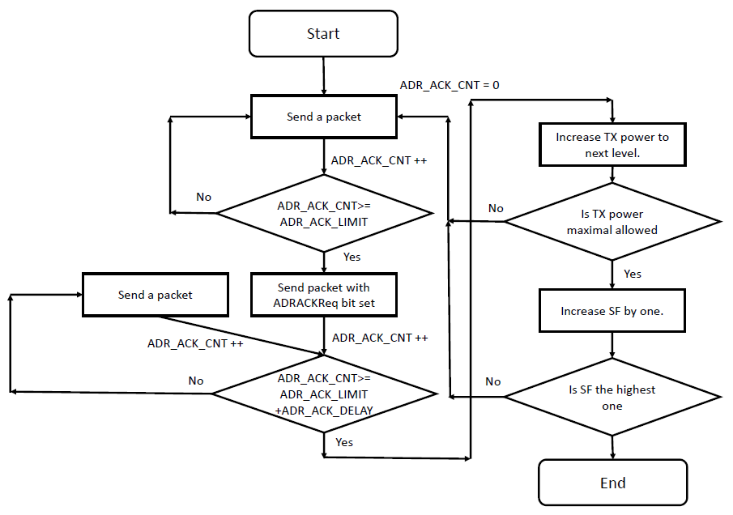

（a）终端节点的ADR机制

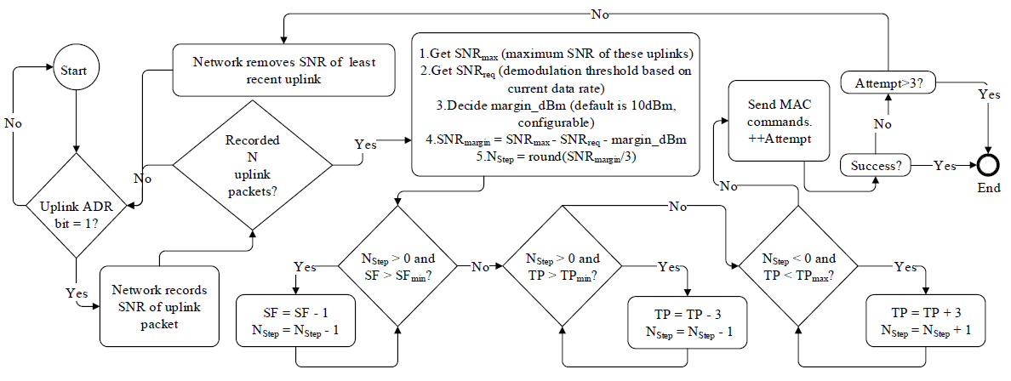

（b）网络端的ADR机制

图2.2 ADR算法

2.3 LoRa物理层参数对包接收性能影响的理论分析

扩频因子（SF），带宽（BW）和编码率（CR）是LoRa的物理层调制参数[74]。LoRa使用多个码片（Chip）来表示有效负载信息中的数据。扩频信息的传输速度称为码元速率（Rs），码片速率与码元速率之比为扩频因子，它表示为每个信息位发送的码元数。SF可以从6到12中选择。但是，由于SF6需要特殊的配置，因此通常不使用它。每个码元的码片数量计算为 $2^{SF}$。例如，在SF为7（SF7）的情况下，使用128个码片表示一个码元。较低的SF意味着使用更少的码片来表示有效负载信息中的数据，则每秒可以发送更多的有效数据，较高的SF每秒只能发送少量有效数据。与较低的SF相比，当发送相同数量的数据时，较高的SF需要更长的传输时间，这称为空中时间（time-on-air）。从理论上讲，SF每增大1，传输相同数量的数据所需要的时间都会加倍。更长的空中时间也意味着调制解调器需要更长的时间来发射RF信号，并消耗更多的能量。较高的SF并非没有优势。较高SF的空中时间更长，这也意味着有更多被接收的机会，这将提高接收灵敏度并因此获得更长的传输距离。由于不同SF之间呈正交关系，因此，通信时必须预先知道链路中发射机的SF配置，并使接收机配置相同的SF，这样，两者才能正常通信。此外，还必须知道接收机输入端的信噪比（SNR）。在负信噪比条件下可以正常接收信号的特点，提高了LoRa接收机的灵敏度、链路预算和覆盖范围。

带宽（BW）是指信号可以通过的上限频率和下限频率的范围，可以理解为信道，并且仅允许信号带宽内的频率信号通过。 $BW∈[7.8kHz，500kHz]$，常用值为125kHz，250kHz和500kHz[40]。在LoRa中，调频斜率（Chirp rate）仅取决于带宽，因此增加带宽可以提高有效数据速率，但是灵敏度会受到影响，因为这会缩短空中时间并降低正确采样的概率。LoRa的带宽（BW）和码元率（Rs）以及数据率（DR）相关。Rs可以通过等式2.12计算，这意味着每秒每赫兹发送一个码片。我们可以从等式2.13得到DR。

|  |  |
| --- | --- |
| $$R_{s}=BW/(2^{SF})$$ | (2.12) |
| $$DR=SF*\left(\frac{BW}{2^{SF}}\right)*CR$$ | (2.13) |

信道编码可以检测和纠正接收到的比特流中错误的原因是，传输有效数据中添加了一些冗余比特，以将有效数据的比特扩展到更多比特。但是，该节点需要传输的比特数要多于其有效数据的比特数。为了进一步提高链路的健壮性，LoRa调制解调器使用循环错误校正编码进行错误检测和错误校正。在使用这种纠错编码之后，将带来一些传输开销。在存在干扰的情况下，前向纠错（FEC）可以有效地提高链路的可靠性。编码率（CR）是LoRa调制解调器使用的前向纠错率，它可提供针对突发干扰的保护。CR可以将其设置为4/5、4/6、4/7或4/8[78-80]。

表2给出了不同SF和BW组合的计算结果。SF表示每个信息位发送的符号数。随着SF值的增加，空中时间（time-on-air）会增加。同时，LoRa信号被接收的概率会增加，传输距离也会变长。BW决定了Chirp速率的大小。随着BW值的增加，数据速率也会增加，然而，空中时间会减少。随着空中时间的减少，灵敏度将受到影响。CR的大小与数据包中的冗余信息有关。CR值越小，抗干扰能力越强，即编码率为4/8的数据包比编码率为4/5的信号对干扰的容忍度更高。因此，经过理论分析，我们已经知道SF, BW, CR会影响LoRa的包接收性能。但是，详细的结果还需要通过广泛的实验来获得。

**表 2.** 不同SF和BW下的传输性能

|  |  |  |  |  |
| --- | --- | --- | --- | --- |
| **SF** | **BW** | **Airtime**  **(msec)** | **Data Rate**  **(kbps)** | **Sensitivity**  **(dBm)** |
| 7 | 125 | 44.29 | 5.47 | -123 |
| 7 | 250 | 22.14 | 10.94 | −120 |
| 7 | 500 | 11.07 | 21.88 | −117 |
| 8 | 125 | 88.58 | 3.13 | −126 |
| 8 | 250 | 44.29 | 6.25 | −123 |
| 8 | 500 | 22.14 | 12.50 | −120 |
| 9 | 125 | 144.38 | 1.76 | −129 |
| 9 | 250 | 72.19 | 3.52 | −126 |
| 9 | 500 | 36.01 | 7.03 | −123 |
| 10 | 125 | 288.77 | 0.98 | −132 |
| 10 | 250 | 144.38 | 1.95 | −129 |
| 10 | 500 | 72.19 | 3.91 | −126 |
| 11 | 125 | 577.54 | 0.54 | −134.5 |
| 11 | 250 | 288.77 | 1.07 | −131.5 |
| 11 | 500 | 144.38 | 2.15 | −128.5 |
| 12 | 125 | 1155.07 | 0.29 | −137 |
| 12 | 250 | 577.54 | 0.59 | −134 |
| 12 | 500 | 288.77 | 1.17 | −131 |

2.4 LoRa包接收性能仿真研究

随着物联网的发展，物联网智能设备被广泛部署到各种场景中。物联网智能设备一般由传感器节点和网络通信节点组成。传感器检测到事件唤醒智能设备（例如，检测到温度超过设定的阈值）并上传数据到基站中。由于每次通信都是基于事件触发，而不是定期发送数据到基站，整个发送过程类似泊松分布。我们假设每个节点i的发送过程服从泊松分布，每个数据包的发送速率为R,数据包长度为L，则在网络中，N个节点的吞吐量可用等式2.14表示。

|  |  |
| --- | --- |
| $$T_{w}=\frac{1}{N}\sum_{i=1}^{N}{R_{i}*L_{i}}$$ | (2.14) |

等式2.14没有考虑由于信噪比低于阈值或者信号干扰而导致数据包丢失的概率P。P和扩频因子，带宽，编码率以及信噪比有关， $P=f(SF,BW,CR,SNR)$，那么等式2.14可转换为等式2.15。

|  |  |
| --- | --- |
| $$T_{w}=\frac{1}{N}\sum_{i=1}^{N}{R_{i}*L_{i}}*P_{i}$$ | (2.15) |

我们将在MATLAB中通过仿真来研究物理层参数对LoRa包接收性能的影响。该仿真系统来源于文献[81]和开源代码[82]。干扰信号使用同频的其他LoRa信号，该LoRa信号的物理层参数是随机分配，而且，干扰信号在随机时刻发送。信号干扰比（SIR）从-30 dB开始增加，步长为1 dB。通过比较发送数据和接收数据的比特，从而得出误码率。如图2.3所示，随着信号干扰比(SIR)的降低，误码率(BER)越来越大，而且在某一SIR区域时，误码率急速变大。扩频系数越低，正常通信所需的SIR阈值就越高。另外，我们还注意到，LoRa信号受到其他不同扩频因子的LoRa信号干扰时，LoRa信号依然有很大可能被成功接收。然而相同扩频因子的干扰几乎对另一个LoRa信号产生破坏性，使其误码率大大增加。而且，作为远距离通信的LoRa技术会更有可能干扰到周边信号。在某一片区域中部署大量的节点，相同扩频因子信号发生碰撞冲突的概率更有可能发生。SF12作为抗干扰性最好的参数配置，数据包依然被严重破坏。因此，即使增大扩频因子（比如SF6增大到SF12），成功传输的概率也没有显著增加。而且干扰信号的参数为SF12要比SF6对其他信号产生的干扰效果低得多。

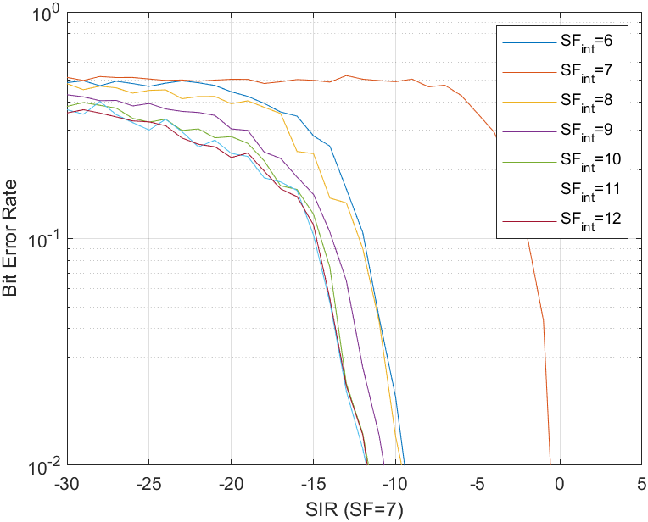

（a）

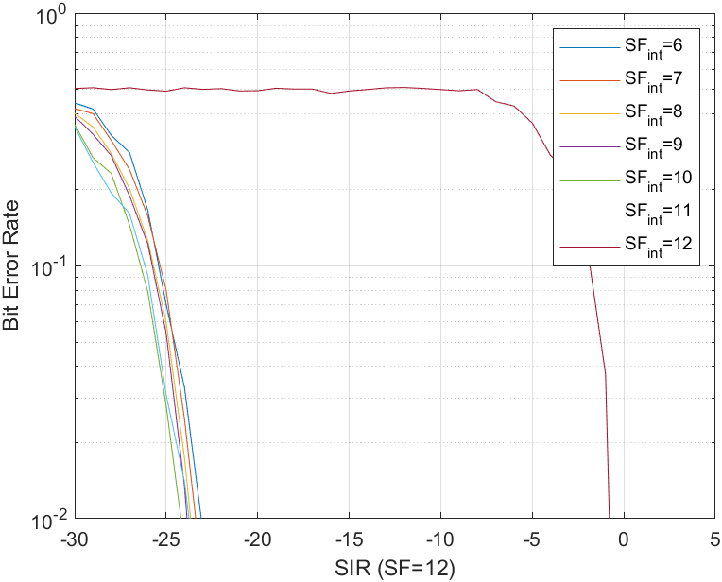

（b）

图2.3 不同扩频因子时的包错误率。（a）信号的包长为1字节，SF=7，BW=125kHz，CR=4/5，（b）信号的包长为1字节，SF=12，BW=125kHz，CR=4/5

我们注意到，当使用更大的信道带宽时（比如500kHz），LoRa的包接收性能水平和抗干扰能力都得到显著下降，可以正常接收信号的SIR阈值会更低。而且，相同扩频因子产生的干扰，依然会严重破坏数据包，如图2.4所示。

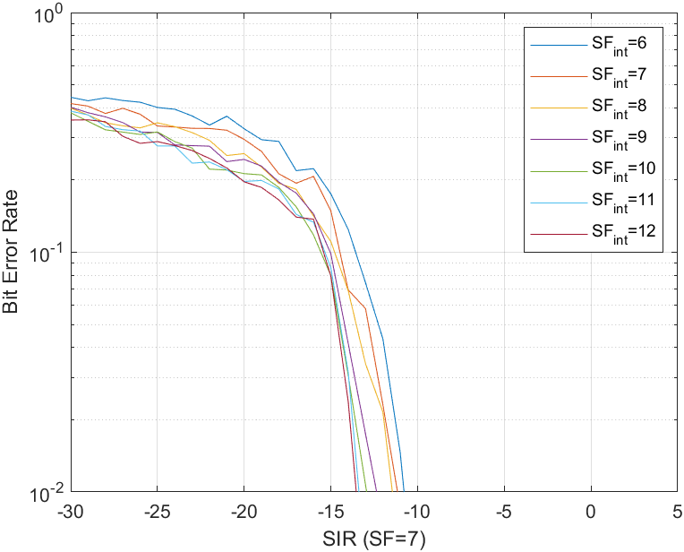

（a）

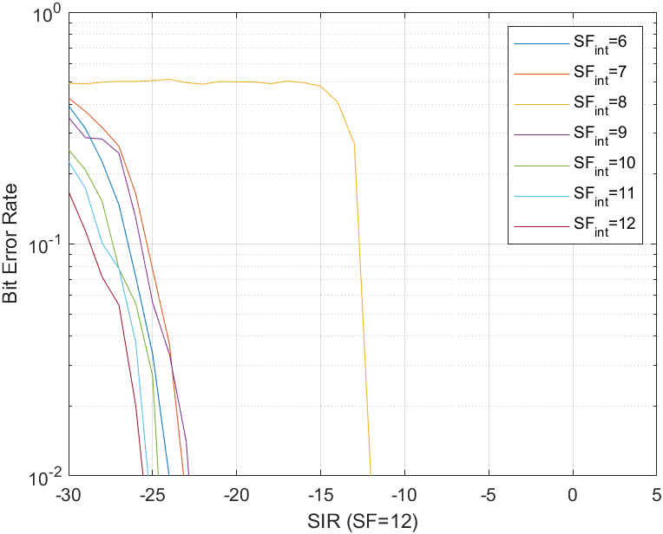

（b）

图2.4 不同带宽时的包错误率。（a）信号包长为1字节，SF=7，BW=500kHz，CR=4/5，（b）信号的包长为1字节，SF=12，BW=500kHz，CR=4/5

CR通过添加冗余数据从而增大抗干扰能力。如图2.5所示，CR=4/8的可接收数据的SIR阈值要大于CR=4/5的SIR阈值。



（a）

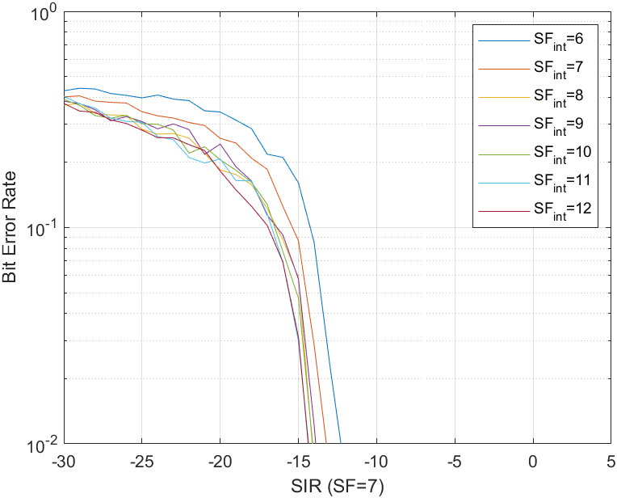

（b）

图2.5 不同CR时的包错误率。（a）信号包长为1字节，SF=7，BW=500kHz，CR=4/5，（b）信号的包长为1字节，SF=7，BW=500kHz，CR=4/8

我们还研究了包长对于LoRa包接收性能的影响。一般来说，包长的设置对通信的性能是有不可忽视的影响，这也是通信传输研究中的一个重要课题。长包要比短包需要更长的传输时间，这也表示长包被其他信号干扰的概率会更大。因此，长包的包错误率或者误码率也要比短包要高。但是，从图2.6得到的结果中可以观察到，数据包的有效载荷增加，抗干扰能力并没有剧烈地改变，误码率结果是相似的。这得益于LoRa的编码和频谱扩展机制，有效载荷对性能水平的影响被最小化。



（a）

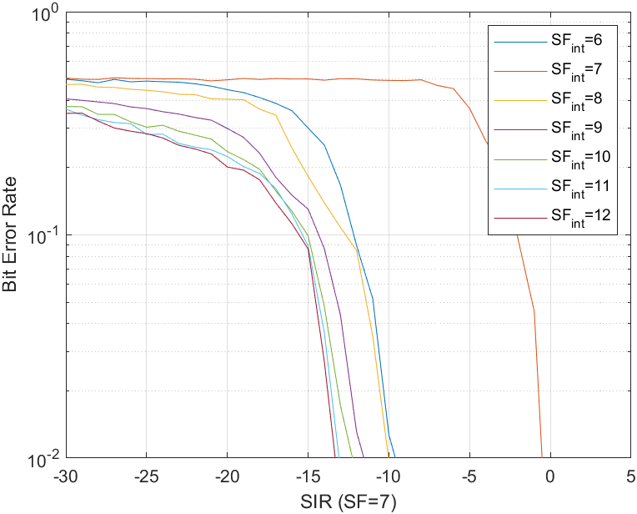

（b）

图2.6 不同包长时的包错误率。（a）信号包长为1字节，SF=7，BW=125kHz，CR=4/5，（b）信号的包长为100字节，SF=7，BW=125kHz，CR=4/5

2.5 本章小结

本章对本文所涉及的LoRa技术进行了介绍，并从理论的角度分析了物理层参数与LoRa包接收性能的关系，之后通过在MATLAB中仿真研究物理层参数对LoRa包接收性能的影响。仿真结果表明不同的物理层参数组合可以调整LoRa传输的数据速率和可靠性。另外我们还注意到，虽然不同的扩频因子呈正交性，但是依然会对其他LoRa信号产生干扰，降低LoRa的包接收性能。最重要的是，我们发现一个相同物理层参数配置的LoRa信号会对另一个LoRa信号产生极大的干扰。如果多个相同物理层参数配置的LoRa信号并发传输时，多个信号会产生碰撞冲突，导致误码率增加，通信的可靠性，时延和吞吐量下降。我们在下面的章节将通过在真实环境实际部署时使用的商用LoRa设备研究物理层参数对LoRa包接收性能的影响，并提出物理层参数优化的传输方案。针对并发传输产生的碰撞冲突问题，我们也提出了基于多包解码算法的包接收性能优化方案。

**第3章 基于LoRa物理层参数的包接收性能研究**

3.1 LoRa物理层的理论模型分析

LoRa系统的物理层数值模型如图3.1所示。该模型主要通过AWGN通道模拟和评估LoRa通信系统的性能。LoRa物理层帧结构首先是前导码部分（Preamble），用于传入的数据流与接收机进行同步。在默认的显式操作模式下，包头部分（Header）包括前向纠错码率，有效数据长度和2字节的CRC。包头部分以4/8的编码率进行编码，有效数据的编码率则在包头中指定。有效数据部分是要传输的数据，CRC部分用于检查字节错误以实现循环冗余并保护有效数据。输入数据位首先使用汉明码（Hamming code）进行编码。然后，比特流会进行白化（Whitened），交织（Interleaved）和灰度索引（Gray indexed），并将每SF（扩频因子）个比特扩展到 $2^{SF}$ 比特。图1显示了LoRa波形的时间与频率关系图。扩展的比特进一步被传送到快速傅里叶逆变换（IFFT）中。最后，时域信号由线性调频信号调制。信号在通过信道后到达接收端，并且在解调之前执行同步，频率偏移估计和补偿。图3.2展示了信道中无噪声干扰时和有噪声干扰时的时间与频率关系图。接收到的信号进行de-chirp后，发送到快速傅立叶变换（FFT），然后从所有值中找出最大值，该最大值就是解调结果。最后，执行灰度索引，去交织，去白化和汉明解码以恢复信息。



图3.1 LoRa物理层系统模型

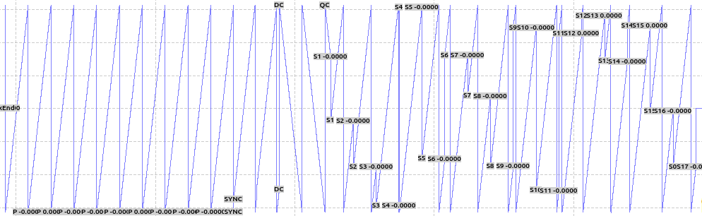

(a)

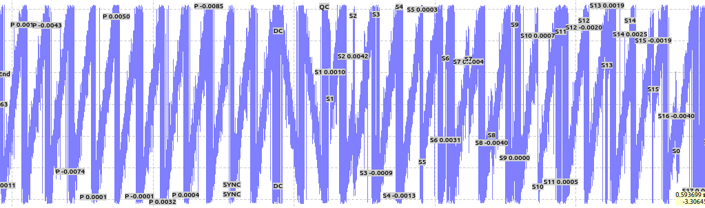

(b)

图3.2 LoRa信号的时间与频率关系图。(a)信道内无噪声干扰。(b)信道内的信噪比为-3 dB

3.2 基于LoRa物理层参数的包接收性能研究实验配置介绍

为了评估参数设置对LoRa性能的影响，我们在实验中使用了三种不同的LoRa设备：基于软件无线电开发的LoRa收发机和两个商用收发机，如图3.3所示。我们根据LoRa信号的特性和传输过程设计了LoRa收发器。该收发器是基于USRP B200软件无线电开发的，可以实现具有各种传输特性的LoRa信号。它支持六个不同的扩展因子 $SF∈[7,12]$，可用带宽为125 kHz，250 kHz，500 kHz等，CR为4/5、4/6、4/7和4/8。通过设置这些参数，我们可以获得所需的LoRa信号。我们自己开发的LoRa收发器对终端节点没有特殊要求，并且可以与现有的LoRa节点一起使用。

其他两个商用收发器是Semtech SX1276 LoRa™ mbed™ Enabled Shields和Microchip的RN2483 Mote。Semtech SX1276 LoRa™ mbed™ Enabled Shields将Semtech公司的SX1276低功耗远程收发器（SX1276MB1MAS）与ARM mbed™物联网设备平台结合在一起。SX1276MB1MAS设计用于433MHz和868MHz的ISM频段，可在中国和欧洲使用。SX1276MB1MAS可以通过两个不同的RF端口（PA_LF和PA_HF）在多个频带中运行。PA_LF覆盖较低的频段（低于525 MHz的频段），而PA_HF覆盖较高的频段（高于860 MHz的频段）。通过设置寄存器将工作频段控制为以下值：434、470、490、868 MHz和915 MHz，但是更改频带还需要更改RF前端中的相应阻抗匹配，以防止反射降低性能。通过修改寄存器和限流器，SX1276MB1MAS的发射功率可以达到14 dBm，最大功率可以达到20 dBm。 Microchip Technology RN2483 LoRa® Mote是基于RN2483 LoRa模块的LoRaWAN A类终端设备。RN2483 Mote工作于863.000 MHz至870.000 MHz和433.050 MHz至434.790 MHz。433 MHz频带上的发射功率为10 dBm，而868 MHz频带上的最大发射功率为14 dBm。RN2483 Mote支持六个不同的扩展因子 $SF∈[7,12]$。工作带宽为125 kHz，250 kHz和500 kHz。

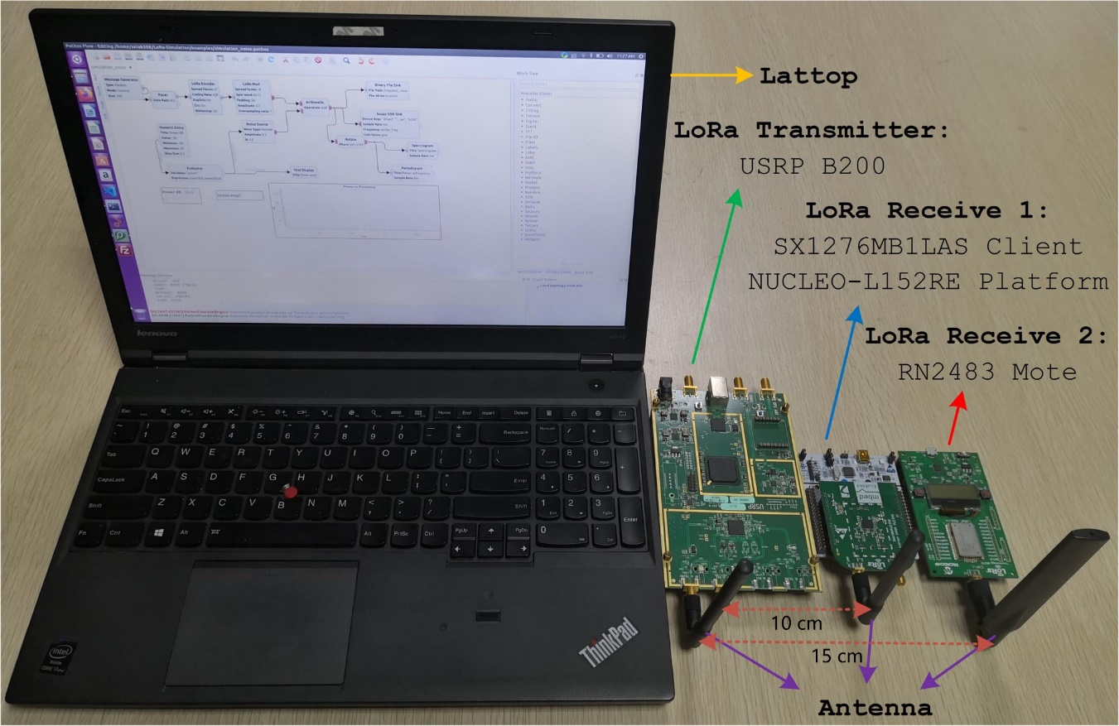

图3.3 实验设备

3.3 基于LoRa物理层参数的包接收性能研究实验方案

我们使用UHD+GnuRadio库开发我们自己的LoRa收发器以及使用高斯噪声作为干扰。USRP B200软件无线电生成噪声和LoRa信号，并连续发送10,000次，如图3.4所示。同时，我们使用SX1276和RN2483接收信号。数据包之间的间隔必须不少于包传输时间的三倍。施加此约束以确保每个数据包在一定的时间窗口不受干扰，并且窗口时间足够长以允许消息被完全传输。LoRa信号的功率值保持不变。我们更改噪声信号的功率，从而改变信噪比（SNR）。SNR范围是-24 dB至0 dB。我们还将在接收到的数据包中进行循环冗余校验（CRC）。实验改变LoRa信号的噪声功率和其他参数（SF，BW和CR），并根据得到的包错误率（PER）和SNR来评估LoRa的包接收性能。此外，我们还测量了不同包长对LoRa包接收性能的影响。噪声功率每次增加1 dB，直到数据包错误率变为1。因此，实验中的整个测量参数包括 $BW∈\{125kHz，250kHz，500kHz\}$， $SF∈[7,12]$， $CR∈\{4/5,4/6,4/7,4/8\}$，包长 $∈\{4,32,128,255\}$ 字节。



图3.4 使用USRP B200软件无线电产生LoRa和噪声叠加的信号。使用SX1276和RN2483接收信号

3.4 基于LoRa物理层参数的包接收性能研究结果与分析

3.4.1 SF对LoRa包接收性能的影响

在本实验中，我们研究了不同SF值对LoRa包接收性能的影响。我们使用软件无线电平台来有效地产生带有噪声的LoRa信号，并精确控制每个参数。我们让每个数据包都有一个固定的发送周期。所有数据包都是由随机序列生成的。首先，我们保持SF，BW，CR和包长不变，并逐渐增加噪声强度值，直到PER等于1。实验结果包括信噪比（SNR）和包错误率（PER）。然后，SF值增加1，BW和包长保持不变，并且噪声强度值逐渐增加，直到PER等于1。以此类推，完成所有SF值的实验。

图3.5展示了不同SF值的SNR和PER。我们还展示了实验结果的具体分布，而不仅仅是中值和平均值。我们可以很容易地注意到PER与 SNR有一定规律性，并得出两个结论：

（i）随着SNR降低（噪声强度增大），PER值增加。这是因为噪声信号覆盖了LoRa信号，导致LoRa信号失真，从而发生解调错误。另外，随着SF值增加，PER值变小。较高的SF具有更好的抗干扰性。例如，当SNR = -12 dB时，SF7的PER为1，而SF12的PER为0.034。

（ii）SF每增加1，PER值比较高的区域（PER≈1）的SNR会降低2 dB或3 dB。例如，对于BW = 125 kHz，从SF = 9到SF = 10，高PER区域的SNR从-16 dB变为 -18 dB。

此外，我们还研究了在BW不同的情况下，SF对LoRa的包接收性能的影响。从图3.5可以看出，当BW不同时，SF对LoRa的包接收性能仍然有很大影响。



(a)



(b)



(c)

图3.5 不同SF对LoRa包接收性能影响的测量结果：(a)当BW=125 kHz时，不同SF的测量结果；(b)当BW=250 kHz时，不同SF的测量结果；(c)当BW=500 kHz时，不同SF的测量结果

3.4.2 BW对LoRa包接收性能的影响

接下来，我们将讨论带宽（BW）对LoRa包接收性能的影响。实验方法与先前的方法大致相同。在本实验中，我们保持SF不变，并观察BW对LoRa包接收性能的影响。从前面的分析中我们可以知道，调频斜率（Chirp rate）仅取决于BW，因此增加BW可以提高有效数据速率，但是灵敏度会受到影响，因为它缩短了空中时间并降低了被正确接收的可能性。如图3.6所示，随着BW的增加，PER也随之增加。

另外，SNR不仅可以通过降低噪声功率来改变，也可以通过带宽进行调整。 BW每减小两倍（例如从500 kHz降到250 kHz），SNR会增加3 dB。同时，我们还发现，如果将BW减小2倍，则低PER区域（PER<0.2）将与SF一起向右扩展一个单位。例如，当BW=500 kHz时，低PER区域仅在SF=12处；当BW=250 kHz时，低PER区域为SF=11、12；而当BW=125 kHz时，低PER区域为SF=10、11、12。

|  |  |
| --- | --- |
| （a） | （b） |
| （c） | （d） |
| （e） | （f） |

图3.6 在SF不变的情况下，测量不同BW对LoRa包接收性能的影响

3.4.3 CR对LoRa包接收性能的影响

为了提高抗干扰能力，LoRa在数据传输中增加了前向纠错（FEC）技术。所使用的方法是在数据位中添加冗余位，将4位数据添加到冗余位以形成5位，6位，7位或8位数据。换句话说，如果编码率为4/n（n等于5、6、7、8），则会生成总共n位数据，其中4位是有用信息，n-4位是冗余位。编码率（CR）可以设置为4/5、4/6、4/7或4/8。尽管该方法提高了通信的可靠性，但其缺点也很明显，即传输时间增加了。我们对不同的CR进行了广泛大量的实验，实验结果发现，正如预期的那样，随着CR的降低，PER也会降低。另外，值得注意的是，只有在稍强的干扰（PER>0.5）场景下，不同的CR才导致PER的差异比较明显。例如，实验设置包括SF=7，BW=125 kHz和32字节的包长。当SNR=0 dB时，CR为4/5和4/8的PER分别为0.0013和0.0004。但是，当SNR=-9 dB时，CR为4/5和4/8的PER分别为0.7077和0.5380。图3.7展示了不同CR对LoRa包接收性能影响的结果。



图3.7 实验评估CR对LoRa包接收性能的影响

3.4.4 包长对LoRa包接收性能的影响

噪声干扰使数据包更容易受到单个比特错误的影响。然而，链路或传输层协议依赖校验来检测数据包中的错误，并丢弃任何包含一个或多个错误位的包。因此，误码会导致通信质量下降、丢包率增加和传输延迟增加。然而，不同的包长对噪声干扰有不同的响应。长包更容易受到干扰，但短包有需要发送更多次前导码的代价。因此，包长的优化一直是无线通信中的一个重要研究课题。在这一节中，我们通过理论分析研究了不同包长对LoRa包接收性能的影响，并进行了相关实验。

前面的实验结果告诉我们，在给定的信噪比范围内，选择一些参数来实现信号的正常解码，即接收机有一个正常的解码信噪比范围。如果接收到的信噪比低于正常解码的信噪比阈值，或者LoRa信号与干扰信号发生碰撞，则数据包会因解码错误而被丢弃。这个包错误率可以用等式3.1[83]表示。

|  |  |
| --- | --- |
| $$p_{f}\left(L,SNR\right)=1-(1-p_{c}(L)∙(1-p_{s}(L,SNR))$$ | (3.1) |

其中， $p_{c}(L)$ 是指数据包之间的冲突干扰引起的包错误率， $p_{s}(L,SNR)$ 是指噪声干扰导致错误的概率，即信号的SNR低于阈值。L是包长。

为了更简单的理解接收信号的信噪比小于正常解码的信噪比阈值的情况，本文忽略由于数据包冲突引起的传输错误，则等式3.1转化为等式3.2。数据包被成功接收概率 $p_{sp}\left(L,SNR\right)$ 由等式3.3表示。

|  |  |
| --- | --- |
| $$p_{f}\left(L,SNR\right)=p_{s}(L,SNR)$$ | (3.2) |
| $$p_{sp}\left(L,SNR\right)=1-p_{s}(L,SNR)$$ | (3.3) |

对于每个数据包中所包含的给定数量的信息位， $p_{sp}\left(L,SNR\right)$ 可以用来计算每个数据包的预期数据量（由等式3.4表示）。

|  |  |
| --- | --- |
| $$D=L∙p_{sp}\left(L,SNR\right)=L-L∙p_{s}(L,SNR)$$ | (3.4) |

我们假设数据包由于误码而丢失，并且误码是突发性的，以及遵循泊松过程。 在 $Ɩ$ 位比特数据包中至少出现一个突发比特错误的概率为 $P(Ɩ)$，可用等式3.5表示。

|  |  |
| --- | --- |
| $$P(Ɩ)=b+(1-b)∙(1–exp(-λƖ))$$ | (3.5) |

这里， $1/λ$ 是两次错误突发之间的平均比特数。 $b$ 是错误突发时数据包开始传输的可能性。

如果我们定义 $c=1-b$，则等式3.5可以简化为等式3.6：

|  |  |
| --- | --- |
| $$P(Ɩ)=1–c∙exp(-λƖ)$$ | (3.6) |

如果已知两个不同包长 $Ɩ_{1}$ 和 $Ɩ_{2}$ 的包错误率，则可以使用等式3.7和等式3.8来得到参数 $c$ 和 $λ$ 的值。

|  |  |
| --- | --- |
| $$λ=\ln\left(\frac{1-P\left(Ɩ_{1}\right)}{1-P\left(Ɩ_{2}\right)}\right)/(Ɩ_{2}-Ɩ_{1})$$ | (3.7) |
| $c=\frac{1-P\left(Ɩ_{1}\right)}{\exp\left(-λƖ_{1}\right)}=\frac{1-P\left(Ɩ_{2}\right)}{\exp\left(-λƖ_{2}\right)}$ | (3.8) |

知道了 $λ$ 和 $c$，我们就可以估计出不同包长的包错误率，并调整传输机制。我们假设数据可以无限制地重传。从理论上讲，长包比短包更容易受到干扰，因此可能需要更多次的重传。但是，如果一个节点有一条要发送的数据（128字节），它可以直接发送一个包长为128字节的数据包，也可以将该数据分成四个32字节的数据包。这意味着短包需要发送更多次的前导码，这是采用短包传输方案的缺点。

我们在先前实验设置的基础上进行了大量的实验以研究包长对LoRa包接收性能影响，包长为4、32、128和255字节。两个数据包之间需要足够的时间，以便接收器可以完全接收和解码数据。图3.8展示了关于不同包长的包错误率结果。我们仍然给出了详细的实验结果，包括在不同的SF和BW条件下时，不同包长对LoRa包接收性能影响的结果。而且，我们使用得到的实验结果来验证先前提出的理论推导，结果表明该理论推导是正确的。因此，我们可以使用获得的 $λ$ 和 $c$ 值来求出其他包长的包错误率，并优化传输方案。例如，当SF=7，BW=125 kHz，CR=4/8和SNR=-9 dB时，包长4字节的包错误率大约等于0.4826，而128字节的包错误率大约等于0.6871。我们将这两个结果代入等式3.7和3.8，求出 $λ$ 和 $c$ 的结果分别近似等于0.0041和0.5288。最后，可以将128字节的包错误率代入等式3.8，以计算求出32字节的包错误率。结果大约等于0.5362，而我们的实际测量结果大约等于0.5380。实验结果与理论结果非常接近，仅相差0.0018。实验结果充分证明了该理论的有效性。我们使用相似的方法和不同的实验结果再次进行验证，最后得出结论，该理论的推导是正确的。因此，基于该理论，我们可以计算出不同包长的包错误率，并评估节点是否需要改变包长。

|  |  |
| --- | --- |
| （a） | （b） |
| （c） | （d） |
| （e） | （f） |
| （g） | （h） |

图3.8 评估不同包长对LoRa包接收性能的影响

我们还得到其他有意思的发现。一方面，长包可以很好地抵消与前导码相关的开销，从而在有效数据长度范围内，接收到很多的数据。另一方面，增加数据包的长度意味着较低的抗干扰性。尽管长包的空中时间较长，但是时间主要由有效数据消耗，因此并不能使接收器更容易接收到该数据包。另外，值得注意的是，在通信链路不可靠的区域（PER>0.2），不同包长的数据包性能差异是明显的，而在其他区域（PER≈0），不同包长的包错误率很相似。如图3.8(b)所示，当SF=8且SNR=-12 dB时，255字节的PER为0.7652，而4字节的PER为0.4521。但是，当SNR=-8 dB时，255字节和4字节的PER分别为0.0047和0.0021。在SF10和BW500kHz中，可以得到与BW125kHz类似的结论，如图3.8(e)和3.8 (f)所示。因此，BW不会干扰包长对LoRa可靠性影响的趋势。如图3.8(a-h)所示，SF也不会干扰包长对LoRa可靠性影响的趋势。

3.4.5 不同LoRa接收器的测量结果

为了减少其他因素的影响，确保实验结果的一致性和科学性，并使实验结果令人信服，我们使用USRP B200软件无线电连续发送10,000次LoRa信号，并使用两个商用设备（SX1276MB1MAS和RN2483 Mote）作为接收机。应该注意的是，本文中的所有实验均使用SX1276MB1MAS和RN2483 Mote作为接收机。实验结果表明，SX1276MB1MAS的数据包接收性能类似于RN2483 Mote。例如，当SF=7，BW=125 kHz，CR=4/8并且包长为32字节时，SX1276MB1MAS和RN2483 Mote的包错误率结果相似，如图3.9所示。 因此，制造商生产的LoRa接收机不是影响LoRa包接收性能的关键因素。



图3.9 不同LoRa接收机(SX1276MB1MAS和RN2483 Mote)测量结果

3.5 本章小结

更好地理解物理层参数与LoRa包接收性能之间的关系可以帮助开发者应对一些挑战，例如可靠性，时延和能耗。因此，我们针对物理层参数对LoRa包接收性能的影响进行了广泛大量的实验评估。实验结果发现：（i）如果SF值增加1，则高PER区域（PER≈1）的SNR将降低2或3dB；（ii）每次BW值加倍时，可靠通信区域（PER≈0％）的范围将减小一个SF指数，并且SNR也将减小3 dB；（iii）与SF的影响相比，尽管CR的影响较小，但在降低PER方面仍然很重要。我们还提出了针对不同包长的PER理论推导公式，以分析包长对LoRa包接收性能的影响。大量的实验结果证实该理论的有效性，并说明了包长的大小仅在通信链路的边缘对LoRa的包接收性能产生重大影响。同时，实验结果还表明，如果节点需要发送大量数据，则该节点应使用长包传输方案。与长包相比，短包意味着发送了更多次的前导码，这将消耗更多的传输时间和能量。基于本章的实验研究结果，在下一章节，我们将结合重传机制优化物理层参数配置，并借鉴自适应数据速率（ADR）的设计方法，提出了包接收性能优化的传输方案。

**第4章 基于LoRa物理层参数优化的传输方案**

4.1 基于LoRa物理层参数优化的理论分析

对于低功耗的通信网络来说，能量是至关重要的。事实上，已经有很多关于节能通信协议和电源管理策略的工作，并且相关的工作还在进行中。节点之间成功通信的时间与能量消耗呈正相关，因此我们将从减少成功通信时间的角度来考虑减少节点的能量消耗。在文献[84]中，作者进行了大量的实验来研究有效比特率与能量消耗之间的关系。有效比特率是成功传输的数据量与所花费的时间的比率，表示在每一设置下，如果数据包被背对背传输直到数据包成功接收时的预期比特率。实验结果表明，有效比特率越高，能量消耗越低。因此，节点间成功传输所需的时间越短，功耗越低。此外，我们还通过一些实验证明了这一观点的正确性。我们考虑了两种场景，一种是在可靠通信的情况(包错误率小于0.2)，另一种是最坏情况(包错误率大于0.8)。我们连续发送1000个数据包，数据包间隔时间是数据包传输时间的三倍。我们得到数据包成功接收所需的平均时间和能量消耗。如图4.1所示，在可靠传输场景中，随着成功传输所花费的平均时间的增加，所消耗的能量也会增加。在通信传输的最坏情况下也得到了相同的结论，如图4.2所示。数据包成功接收所需的时间与参数配置有关。因此，我们可以通过优化参数配置来减少数据包成功接收的时间，从而达到降低功耗的最终目的。



图4.1 在可靠传输场景下的平均通信时间和能量消耗



图4.2 在最坏传输场景下的平均通信时间和能量消耗

先前的实验告诉我们每个物理参数对于LoRa性能的重要性，并且还提供了详细的实验报告。假设包错误率保持不变并且可能的重发尝试次数是无限的，则每个包被成功接收所需要的平均重发次数如等式4.1所示。

|  |  |
| --- | --- |
| $$r=\sum_{n=1}^{∞}{p_{f}^{n}}=\frac{p_{f}}{1-p_{f}}$$ | (4.1) |

图4.3展示了在不同的SNR和SF下需要重传的数据包数量。x轴表示不同的SF值， $SF∈[7,12]$，y轴表示不同的SNR值， $SNR∈[-24,0] dB$，z轴表示需要重传的数据包个数。同时，我们假设BW为125 kHz，CR为4/8，包长为32字节。当包错误率等于1时，LoRa信号完全被噪声信号覆盖，接收器无法检测到前导码信号，从而无法正确解码数据。此时，数据包需要重传的数量应该是无限的，我们用r=50来表示它。

为了使接收机有足够的时间完全接收LoRa信号并能够估计由重传引起的额外延迟，我们将数据包间隔限制为三个数据包传输时间。重传数据包所需的时间记为 $t_{r}$。此外，如果设置了诸如SF，BW，CR和包长等参数，则能得到传输时间 $t_{0}$ 和包错误率 $p_{f}$。由于重传数据包所需的时间 $t_{r}$ 是传输时间 $t_{0}$ 的4倍，因此也获得了重传数据包所需的时间 $t_{r}$。我们可以从等式4.2获得数据包被成功传输所需的时间 $t$。

|  |  |
| --- | --- |
| $$t= t_{0}+t_{r}∙\frac{p_{f}}{1-p_{f}}$$ | (4.2) |



图4.3 不同信噪比和SF所需要的重传次数

假设在先前条件下并且重传次数不受限制，则成功传输数据包所需的时间 $t$，如图4.4所示。从图中可以看出，尽管SF越高，抗干扰性越好，但是，在某些SNR条件下，与较低的SF相比，更高的SF需要的成功传输时间更多。例如，当SNR=-13 dB，BW=125 kHz，CR=4/8且包长为32字节时，SF9的成功传输时间t为0.3459 s，而SF12所需要的时间t为1.9814s。可以看出SF9要比SF12所需要的时间少的多。

此外，尽管在不同参数设置下的传输时间 $t_{0}$ 和重传时间 $t_{r}$ 不同，但是当参数设置完毕时，传输时间 $t_{0}$ 和重传时间 $t_{r}$ 也就固定下来了，只有 $p_{f}$ 会影响成功传输总时间 $t$。因此，我们可以通过降低 $p_{f}$ 来减少所需的时间 $t$。我们知道 $p_{f}$ 的大小与SF，BW，CR和包长有关。我们可以通过调整这些参数来减小 $p_{f}$。但是，应该注意， $t_{0}$ 和 $t_{r}$ 也与上述参数有关。通过调整这些参数， $p_{f}$ 减小，但是 $t_{0}$ 和 $t_{r}$ 可能会增加，从而导致 $t$ 增大。因此，我们需要找到最优的参数配置来平衡这些变量，从而获得成功传输数据所需的最短时间 $t$。我们将通过例子来说明如何调整这些参数以获得最小的时间 $t$。为了使我们提出的方案易于理解，我们首先阐明如何优化SF以缩短传输时间 $t$。然后，综合考虑多个参数以获得最小的传输时间 $t$，从而减少成功通信的能耗，并最终实现可靠性，时延和能耗之间的平衡。我们假设SNR为-9 dB，BW为125 kHz，CR为4/8，包长为32字节，那么我们将调整SF以减小 $t$。同时，为了确保接收机具有足够的接收时间窗口而不受其他数据包信号的干扰，我们将数据包的间隔时间限制为不小于包发送时间的三倍。我们将先前这种条件下的实验结果代入等式4.2，并获得了在SF不同时的 $t$，如表4.1所示。结果表明，当SF为8时， $t$ 最小。尽管SF8要比SF7需要更长的 $t_{0}$，但是SF8的包错误率比SF7小得多。换句话说，SF8也将具有较少的重传次数，因此缩短了成功传输所需的时间 $t$。尽管SF＝9、10、11和12的包错误率很小，而且所需的重传次数也会很少。但是，与SF8并没有很明显的差异，并且它们所需要的传输时间 $t_{0}$ 比SF8大得多，因此成功传输数据包需要花费更多的时间。想象一下，如果我们仍然使用SF7而不调整SF，则成功通信的时间 $t$ 将是SF8是的3倍。如果直接采用最敏感的参数配置（SF12），则所需时间 $t$ 为SF8的11倍。

到此，我们通过理论分析了如何调节物理层参数来降低时延和能耗。我们将基于自适应数据速率（ADR）的设计思想，提出一个物理层参数优化的传输方案。在真实环境中部署LoRa节点时，首先发射机节点使用最敏感的参数配置（SF=12,BW=125kHz，CR=4/8）与接收机节点进行通信，获取通信信道的信噪比，然后根据信噪比的大小进行调节物理层参数。调节物理层参数的方法终端节点与基站间歇性进行通信，这样做的目的是为了保证终端节点和基站可以正常。



图4.4 不同的信噪比和SF时所需要的传输时间t，t越低越好

**表4.1** 给定一些参数，在不同的SF值下的传输时间t结果

|  |  |  |  |  |
| --- | --- | --- | --- | --- |
| **SF** | **PER** | $t_{0}$**(ms)** | $t_{r}$**(ms)** | $t$**(ms)** |
| 7 | 0.5380 | 96.51 | 386.04 | 546.05 |
| 8 | 0.0050 | 176.64 | 706.56 | 180.19 |
| 9 | 0.0019 | 320.51 | 1282.04 | 322.95 |
| 10 | 0.0011 | 575.49 | 2301.96 | 578.02 |
| 11 | 0.0003 | 1150.98 | 4603.92 | 1152.36 |
| 12 | 0.0000 | 2039.81 | 8159.24 | 2039.81 |

4.2 基于LoRa物理层参数优化传输方案的实验评估

我们使用USRP和商用LoRa设备（SX1276）来展开实验进行评估理论分析的有效性。为了产生精确的信噪比环境，我们在使用USRP发射LoRa信号前，添加了高斯噪声。另外，我们使用一个物联网测试平台（如图4.5）进行测量LoRa的能耗。

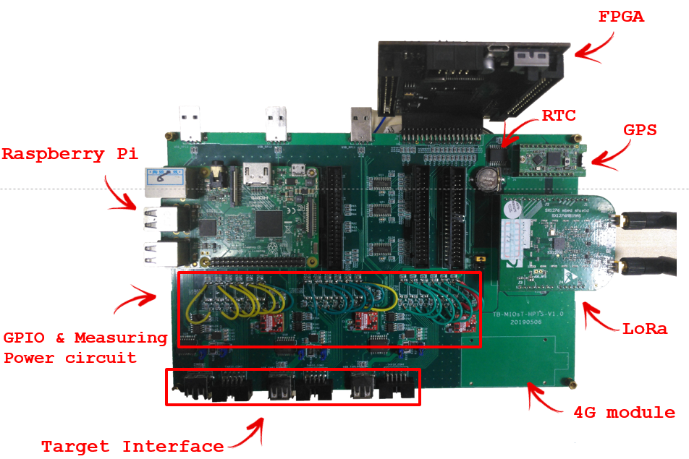

图4.5 物联网测试平台

4.2.1 实验设置

我们使用USRP作为LoRa发射机，如图4.6所示，使用商用LoRa设备（SX1276）作为接收机，高斯噪声作为干扰源。我们连续发送1000个数据包，并重复5次实验。数据包之间的间隔是三个数据包传输的时间。另外，为了评估我们提出的传输方案对LoRa能耗的优化效果，我们使用两个商用LoRa设备（SX1276）作为收发机，一个SX1276作为发射机，一个SX1276作为接收机，发射机连接到物联网测试平台进行能耗测量。为了得到我们想要的信噪比环境，我们将发射机连接到衰减器，如图4.7。

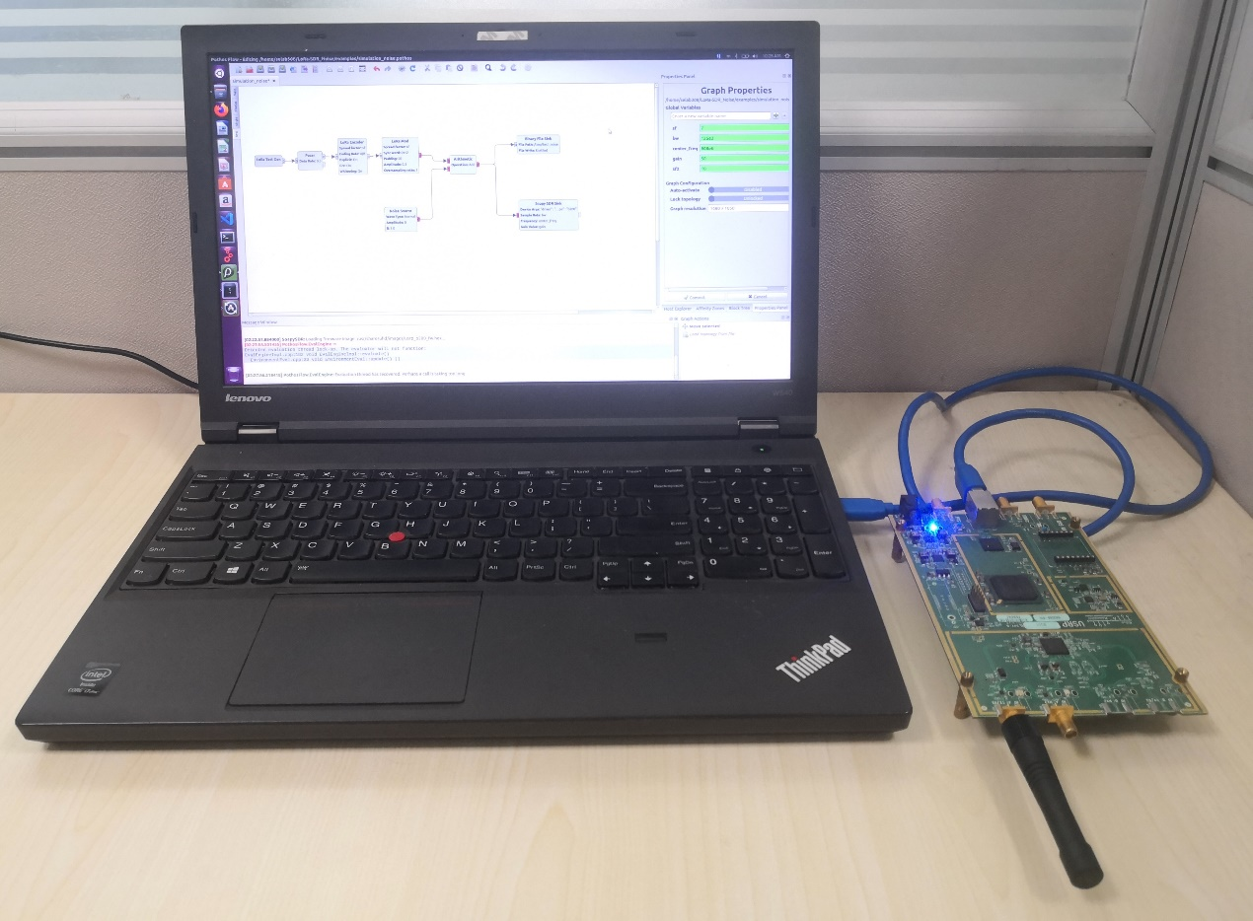

图4.6 基于USRP的发射机设置



图4.7 基于商用LoRa设备（SX1276）的发射机设置

4.2.2 结果与分析

我们首先评估物理层参数优化对通信时延的影响。当SNR为-9 dB时，我们先前通过理论计算得到参数设置为SF8时的传输时间最少，我们展开实验进行验证。每个数据包成功传输所需的平均时间结果如图4.5（a）所示。正如我们预期的那样，SF8所需的时间最少，这与我们通过理论计算获得的结果相同。我们继续利用此方法将多个参数进行综合考虑。我们将与SNR相对应的所有参数的PER代入等式4.2以获得最短的成功传输时间t。例如，当SNR为-3 dB时，我们优化SF，BW，CR和包长的配置以减少通信时间，从而减少节点的能耗。由于短包比长包发送更多的前导码，而且短包和长包仅仅在通信链路边缘处的差异比较明显，因此一般无需将长包转换为短包。我们假设要发送的数据包大小为32字节，并将不同参数下的PER代入等式4.2。结果表明，当节点配置为SF=7，BW=250 kHz和CR=4/5时，成功传输时间最少。我们还通过实验证明了该结论的正确性。图4.5(b)显示了数据包大小为32字节，不同SNR时的成功传输时间结果。与原来的参数配置相比，参数优化后的通信时间降低了约50％。



（a）



（b）

图4.5 不同参数配置下的传输时间t，t越低越好

我们使用物联网测试平台进行评估基于物理层参数优化的传输方案对能耗的优化效果。发射机的天线端经过衰减器连接到天线，从而对信号进行衰减，达到我们想要的信噪比条件。我们将在三个场景下进行评估传输方案的包接收性能，分别是低信噪比场景（<-5 dB），中信噪比场景(-5-0 dB)和高信噪比场景(>0 dB)。实验结果如图4.6所示，优化后的传输方案在三个场景下的能效都有很大的提升，尤其是在低信噪比场景下的提升更为明显。这是因为，在低信噪比的场景下，对参数的选择要求也更高。如果节点依然选用最快数据传输速率的参数配置，则包错误率会很高，重传次数会很多，成功通信所需要的时间和消耗的能量也会很高。然而，如何直接采用最敏感的参数配置（数据传输速率最慢），通信的可靠性会大大提高，包错误率会很小，重传次数会少很多，但是数据传输速率也很慢，成功通信所需要的时间和消耗的能量也会比较高，这也是不合适的。我们根据先前物理层参数与LoRa包接收性能的关系，结合重传机制，从而选择一个最优的参数配置，使节点通信既能保持可靠性，又能降低时延和能耗。综合三个场景，优化后的传输方案要比传统的传输方案能耗降低了45%左右。



图4.6 传统传输方案和优化后的传输方案的能耗比较

4.3 本章小结

本章讨论了如何组合参数，并通过缩短成功通信的时间来减少能耗，从而平衡可靠性，时延和能耗。首先我们通过实验证明了方案前提的正确性，即成功通信的时间和能耗成正比。然后，我们通过理论分析探讨了如何降低成功通信的时间，并提出优化方案。我们提出的优化方案可以根据信噪比快速组合参数，并满足不同场景的需求。最后，我们通过大量的实验进行评估我们提出的优化方案。与传统的传输方案相比，我们提出的优化方案的通信时间缩短了约50％，极大地降低了能耗。

**第5章 基于并发传输的多包接收机制研究**

虽然，我们先前提出的解决方案可以降低时延和能耗，但是，在多对一场景下时，LoRa网络存在的碰撞冲突会极大的干扰通信可靠性，从而增加通信的时延和能耗。LoRa网络通常是将覆盖广大区域的多个LoRa节点连接到单个LoRa网关。然而，当多个LoRa数据同时到达单个LoRa网关时，大量设备之间的干扰会导致重要数据丢失，造成大量的数据重传，从而大大降低了LoRa网络的吞吐量，并增加能量消耗和网络延迟。如果采用网络调度，那么会存在隐藏终端的问题，也会造成碰撞冲突。而且网络调度方案，无疑会增加网络的复杂度，消耗节点更多的能量。近几年，LoRa碰撞冲突问题吸引了学术界的注意。先前的一些工作表明，当多个LoRa数据同时到达单个LoRa网关时，确实会大幅降低包接收性能，而且就此问题，提出了一些解决方案。Choir利用硬件缺陷（比如不同设备的电阻，电容不同）带来的频率偏移对信号进行分类，从而分离解码冲突的数据包。但是，实际上，由于各种因素影响，提取频偏值的方法不可靠，无法对碰撞符号进行准确分类。mLoRa[65]利用纯净的波形样本推导完整的波形样本，从而分离干扰的信号，解码数据包。但是，mLoRa无法解决并发传输导致的碰撞冲突场景，即无法分离与LoRa信号对齐的干扰信号。FTrack利用不同频率的轨迹和LoRa符号间的错位边缘来分离干扰信号。显而易见，当干扰信号与LoRa符号对齐时，不存在错位就无法实现信号分离。因此，当干扰信号与LoRa信号对齐时，Choir，mLoRa和FTrack都无法有效解决冲突。

为了深入研究多对一场景下的包接收性能，我们首先通过大量实验重现多对一的各种场景，实验结果表明，当多个信号同时到达接收机时，随着节点的增多，信号的信噪比越来越小，即干扰的信号强度越来越大，正确解码的可能性越小，丢包率越高。我们针对多个信号同时到达接收机存在的碰撞冲突问题提出了一个新的接收机制，核心是利用LoRa调制的物理特性和信号的强度差异来进行分离多个信号，最后进行解调解码数据包。

5.1 基于并发传输的多包碰撞冲突实验研究

在这个实验中，我们研究了LoRa在并发传输场景下的包接收性能。通过改变发射机的数量和数据包长度，再根据接收机得到的信噪比（SNR）和包错误率(PER）来评估LoRa包接收性能。下面描述所使用的实验设置和实验场景。

5.1.1 实验设置

实验中所使用的发射机和接收机都是商用LoRa收发机(SX1276)。我们使发射机同时连续发送数据包1000次，重复3次实验，实验设置如图5.1所示。通过改变LoRa发射机的数量和数据包长度，观察接收机的信噪比（SNR）和包错误率（PER），从而评估LoRa在并发传输场景下的包接收性能。

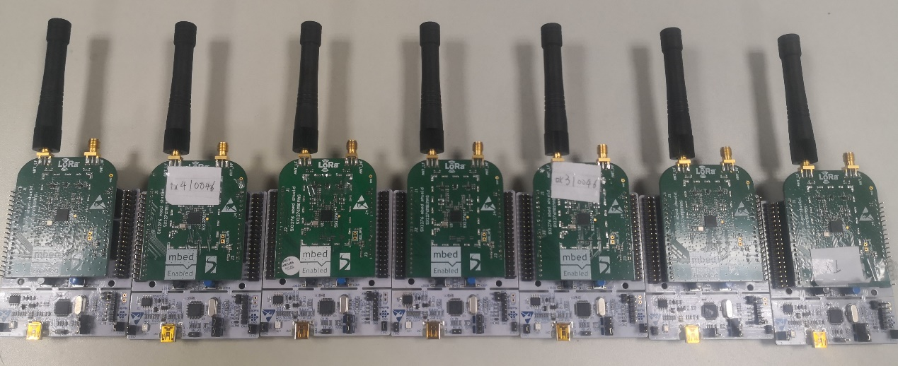

图5.1 实验设置

5.1.2 基于并发传输的多包碰撞冲突实验结果与分析

首先，我们研究节点个数对信噪比（SNR）的影响。如图5.2所示，我们可以看到，随着并发传输节点个数的增多，信噪比越来越小。因此，并发传输时的多包碰撞冲突对LoRa信号造成了干扰，使其信噪比减小并降低LoRa包接收的性能。图5.3是节点个数和包长对LoRa包接收性能影响的结果。随着并发传输的节点个数越来越多，包错误率也越来越高。当并发传输节点的个数大于3时，LoRa几乎无法正常通信。另外，长包的PER要高于短包的PER，包长也影响LoRa的包接收性能。



图5.2 并发传输时，节点个数对SNR的影响



图5.2 并发传输时，节点个数和SF对LoRa包接收性能的影响



图5.3 并发传输时，节点个数和包长对LoRa包接收性能的影响

5.2 基于LoRa的多包接收解码算法

本课题针对LoRa网络存在的碰撞冲突问题提出了一个新的接收机制，核心是利用LoRa调制的物理特性和信号的强度大小来进行分离多包信号，最后进行解调解码数据包。多包解码的整体系统框架如图5.4所示。



图5.4 多包解码系统框架

5.2.1 CT-LoRa

在本节中，我们将简要概述CT-LoRa核心算法。我们的目标是将接收端中碰撞的信号分离开来，从而正确解码。为了更好的理解，我们将通过一个例子来说明我们的方法。考虑这样一个场景，当两个发射机的数据同时到达接收机，两个信号会在时间上对齐。由于两个发射机发送的数据不同，数据部分的波形则完全不同，两个波形叠加后形成一个混乱的波形，如图5.5（b）所示，叠加前的波形如图5.5（a）所示。接收机无法分离混叠的波形，自然不能正常解码。我们观察到，由于两个发射机的所处的位置不同，环境也不同，到达接收机的信号强度就会不同，我们可以利用信号强度不同的特点来分离信号。这里有必要先说下，接收机在收到信号后是如何解调解码的。首先，接收机会对接收到的有效数据的波形乘down-chirp，然后进行FFT操作，得到一个FFT_BIN值，如图5.6（a）所示,之后根据这个值所处的位置进行解码。有效数据不同，这个值所处的位置也会不同。当接收机接收到两个有效数据的信号时，所得到的FFT-BIN值将会有两个，又由于信号强度不同，所得到的FFT-BIN值的大小也不同，如图5.6（b）所示。关于哪个值是哪个发射器的，可以采用在数据前加入ID码的方式来识别哪个数据包是来自哪个发射器。



（a）



（b）

图5.5 多包碰撞冲突前后的时频图。（a）为碰撞冲突前的信号时频图，（b）为碰撞冲突后的信号时频图



（a） （b）

图5.6 多包碰撞冲突前后的FFT-BIN值。（a）为碰撞冲突前的FFT-BIN值，（b）为碰撞冲突后的FFT-BIN值

然而，无线通信中存在许多不确定因素会影响CT-LoRa的解码效果。例如，实际应用中不可避免的符号定时偏差（STO）和载波频偏(CFO)问题。我们也采取了一些方法来减轻这些问题在解码过程中影响。

5.2.2 符号定时偏差（STO）和载波频率偏移(CFO)

由于软件无线电平台和LoRa发射机中的晶体振荡器固有相对和未知的时钟偏差，这会导致时间上失去同步，接收机采样后无法识别接收信号的开始位置，从而产生符号定时偏差（STO）。如图5.7所示（该图来源于文献[85]），原始信号和接收信号存在一定的符号定时偏差。另外，晶体振荡器，电阻，电容等器件本身存在误差，导致不同设备发射的频率存在一定的偏移，即载波频率偏移（CFO），如图5.7所示。为了解决以上问题，我们利用了LoRa的信号特性，即LoRa信号由几个连续相同的up-chirp作为前导码。我们采用OFDM同步经典算法Schmidl-Cox算法来同步。另外，晶体振荡器，电阻，电容等器件本身存在误差，导致不同设备发射的频率存在一定的偏移，即载波频率偏移。因此，接收机在接收到信号后，需要对信号进行同步，以消除符号定时偏差和载波频偏带来的问题，提升解码正确率。



图5.7 符号定时偏差和载波频率偏移图

Schmidl-Cox算法有个优点是，任何由通道或软件无线电平台（SDR）引入的错误始终影响两个符号，因此对相关结果的影响最小，而且通过对信号的瞬时频率而不是其复数值执行互相关，可自动减弱通道所带来的CFO影响。

LoRa的符号编码使用一组N个循环移位的Zadoff-Chu(ZC)序列。

|  |  |
| --- | --- |
| $$M\left(d\right)a_{n}=\left\{\begin{aligned}&exp⁡(\frac{jπM\left(n^{2}+2qn\right)}{N}),N为偶数,n=0,1,2…N-1 \\ &exp⁡(\frac{jπM\left(n^{2}+2qn+n\right)}{N}),N为奇数,n=0,1,2…N-1\end{aligned}\right.$$ | (5.1) |

等式中， $M$ 与 $N$ 互质， $q$ 为任意整数。

Zadoff-Chu(ZC)序列具有非常好的自相关性，互相关性和低峰均比特性，这些特性有助于同步信号。Zadoff-Chu(ZC)序列相关函数的峰值尖锐，旁瓣为零，在零点处更加明显，取值为1，而其他位置相关值都为零。而且，Zadoff-Chu(ZC)的FFT仍为Zadoff-Chu(ZC)序列。因此，Zadoff-Chu序列在通信中被广泛应用。

首先定义两个变量P（d）和R（d），

|  |  |
| --- | --- |
| $$P(d)=\sum_{n=0}^{L-1}{x^{*}\left(d+n\right)∙x(d+n+L)}$$ | (5.2) |
|  | (5.3) |

L表示symbol的长度， $x^{*}$ 是 $x$ 的共轭。

则定时度量函数定义为

|  |  |
| --- | --- |
|  | (5.4) |

M(d) 本质上是计算长度为L/2个symbol的归一化自相关。它的优点是当有两个连续的信号时将返回最大值，这样就能简单的识别前导码。然而，循环前缀会使算法产生峰值平台及误差，导致定时估计不准。因此，我们采用改进的训练序列结构[86]，如图5.8所示。



图5.8 改进的训练序列结构

第一个训练符号用来定时估计和小数频偏估计，第二个训练符号用来整数频偏估计。但是由于定时度量值变化很小，导致symbol开头不确定。解决这个问题是通过在本地生成理想的信号，求出瞬时频率值，再求出采样到的信号的瞬时频率值，针对两个信号的瞬时频率值做互相关，并且设定阈值，当大于阈值才认为同步成功，否则失败。

另外，为了进一步降低载波频偏对系统性能的影响，我们利用LoRa的特性对接收到的信号进行校正。假设发射机的信号到达接收机，由于LoRa调制的特性，信号在前导码处的up-chirp是相同的，把此处的symbol乘以down-chirp，再做FFT，得到的FFT-BIN值应该为0。但如果存在频偏，那么得到的结果就不是0，这个值就是频偏值，记录此值。当解调时，减去此值即可消去频偏。

5.3 多包解码算法评估的实验设置和实验场景

在本节中，我们首先介绍实验设置，然后是实验结果和分析。我们在§4.2中研究了CT-LoRa在并行解码中的效果。我们在§4.3中评估CT-LoRa在实际使用场景中的性能。

5.3.1 多包解码算法评估的实验设置

和先前一样，我们基于UHD+GnuRadio库开发LoRa基站（CT-LoRa），工作频率是470MHz。CT-LoRa对终端节点没有任何特殊要求，可以与现有的商用LoRa节点一起工作。默认情况下，我们将SF，BW，CR分别设定为10，125 kHz和4/5。我们使用SX1276作为发射机。为了同步发射的信号，我们让基站传送一个信标包，该包请求给定地理边界内所有节点的响应。基站使用最高的发射功率，所有的节点都将接收其信号。一旦LoRa节点接收到信号，节点将会在下一个时间节点同时作出响应。但是，在实际场景中，由于传感器所在的位置不同，环境不同，距离基站的距离不同，信号不会是完美同步的，不同节点之间的信号将具有较小的时间偏移。幸运的是，这种较小的时间偏移相对一个symbol要远远小的多，不会影响解码的性能，所以可以忽略不记。这样的实验设置会导致不同节点发射的信号同时到达基站，造成信号碰撞冲突。我们通过改变LoRa节点的发射功率来评估三个信噪比区间的解调解码性能:低(<-5 dB)、中(-5-0 dB)和高(>0 dB)。对于每个信噪比区间，我们收集1000个碰撞信号并重复实验3次。所有的数据包都是用随机字节序列生成的，并且使用CRC进行校对正确性。我们通过改变终端节点N的数量来产生不同数量的数据包冲突。在基站，我们用CT-LoRa分离碰撞的信号。对于分离的每个数据包，我们使用一个标准的LoRa解码方法进行解码。我们首先通过仿真评估CT-LoRa在两个节点碰撞冲突时的性能，并考虑各种因素(如信噪比条件、LoRa物理层参数和包长)对CT-LoRa性能的影响。

5.3.2 多包解码算法评估的实验场景

实验场景包括仿真，室内和室外三种场景。仿真是在Gnuradio软件中进行。首先生成两个不同数据的LoRa信号，然后进行叠加，之后使用CT-LoRa进行解调解码，如图5.9所示。为了实现精确的信噪比控制和低信噪比场景下的仿真，我们在碰撞信号中添加了高斯噪声。

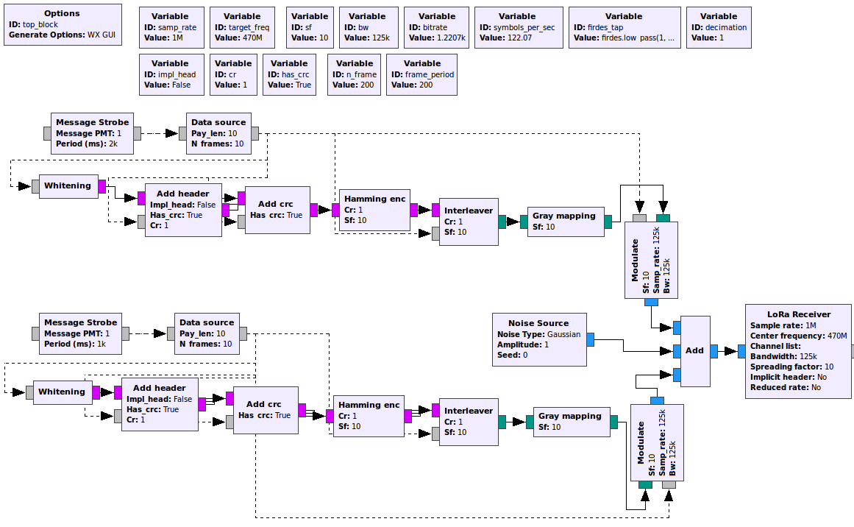

图5.9 仿真评估系统

室内评估场景如图5.10所示，终端节点放置在大楼的不同位置。每个节点收到信标包后，同时将LoRa数据包传输到我们使用USRP开发的基站。在室外，我们使用LoRa测试平台（ChirpBox[87]）进行评估室外环境下CT-LoRa的性能。

图5.10 室内评估场景

在室外，我们使用LoRa测试平台（ChirpBox[87]）进行评估室外环境下CT-LoRa的性能。ChirpBox是一个无需基础设施的低成本测试平台，系统结构图如图5.11所示。它允许部署在没有基础设施可用的室外区域，那些区域既不能与目标节点通信，也不能给目标节点供电。每个节点由锂离子充电电池供电，密封在防水包装中，可以自由部署，保证了安装过程中的最大灵活性。ChirpBox测试运行是由用户通过控制节点调度的，控制节点下发所有目标节点的运行配置，以及在测试运行结束时使用LoRa收集所有日志。因此，系统中的LoRa节点不仅用于运行实验，而且还用于协调所有的操作，包括固件的下发和日志跟踪。用户可以通过上传一个新的固件测试文件安排新的测试，也可以指定运行测试文件的节点数量。测试运行期间,应对包含或排除的目标节点进行测试,并在测试运行之前检查测试平台是否正常运行。测试运行的配置和用户定义的协议参数存储在一个json文件中。Python脚本解析这个文件以及提供的FUT，并指示通过串口将有关LoRa节点的信息下发到指定的目标节点。同一个脚本还在测试运行结束时收集测试结果。结果包括每个目标节点的日志和测试平台的运行状态，并将它们返回给用户。

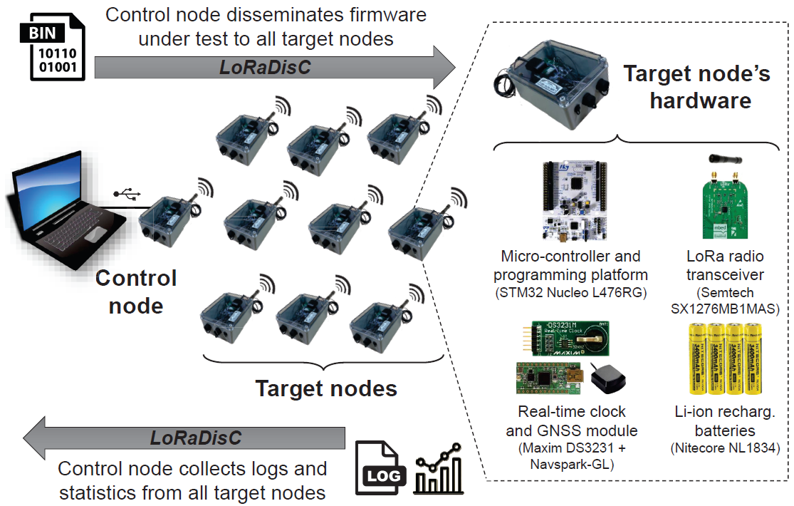

图5.11 ChirpBox系统结构图

ChirpBox包含1个控制节点和20个终端节点，如图5.12所示。其中每个节点由STM32主控板和SX1276射频模块组成，工作频率为470MHz，终端节点放置在固定位置，如图5.13所示。20个终端节点被分布在室外的不同位置，具体分布如图5.14所示。

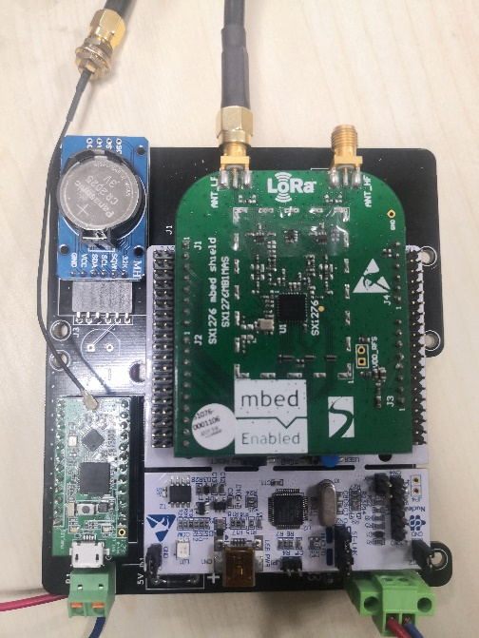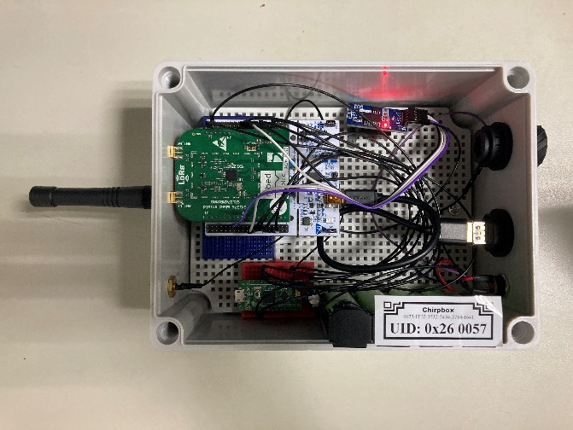

1. （b）

图5.12 ChirpBox实验节点。（a）控制节点，（b）终端节点

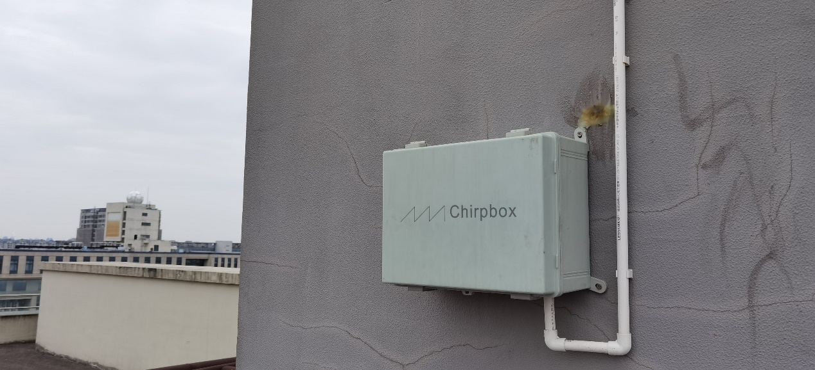

（a）

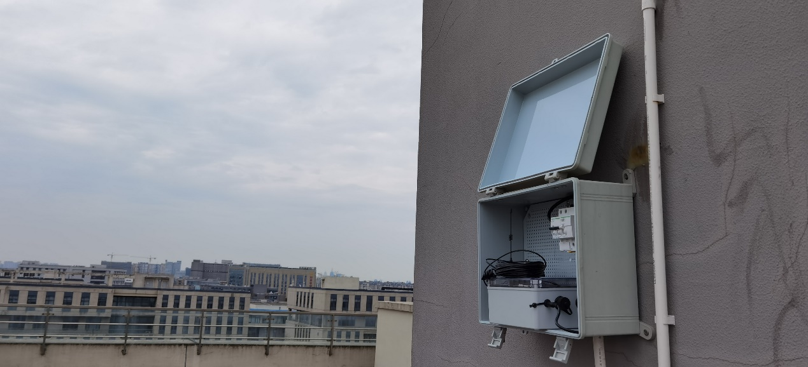

（b）

图5.13 ChirpBox的室外终端节点

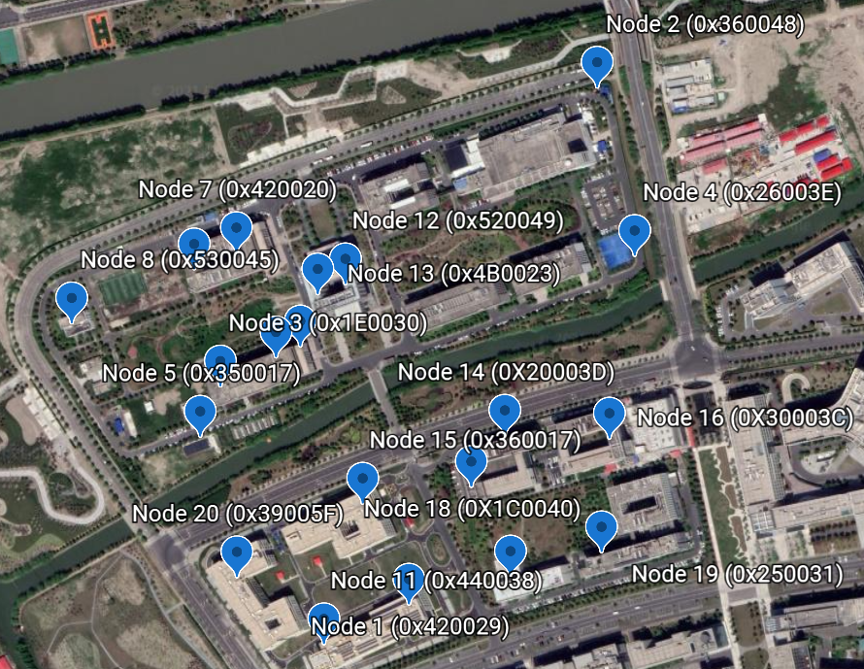

图5.14 ChirpBox的室外终端节点分布图

5.4 多包解码实验结果与分析

我们通过比较两个LoRa节点在不同信噪比（SNR）环境下的平均包错误率（PER），展示了信噪比对CT-LoRa性能的影响。在这个实验中，我们将SF，BW，CR分别设定为10，125 kHz和4/5。如图5.15所示，和传统的LoRa节点相比，我们开发的CT-LoRa性能有很大的提升，即CT-LoRa的包错误率远远低于传统的LoRa节点的包错误率。这是由于传统的LoRa节点无法在碰撞中分离数据包，因此在碰撞下的性能非常低。我们开发的CT-LoRa在接收到信号时，会根据信号的幅值大小进行信号分离，把不同的FFT-BIN值提取出来并进行精准分类，从而最终正确解码。另外，低信噪比环境会使symbol的FFT峰值产生失真，进一步影响峰值的计算。为了描述信道噪声的影响，我们调整信号幅度大小来控制信噪比，其中每个终端节点并发传输随机数据。我们将碰撞信号的信噪比定义为其最强信号分量的信噪比。实验结果显示CT-LoRa在高信噪比环境下要比低信噪比环境下的性能要好。值得注意的是，即使在低信噪比条件下，CT-LoRa的性能也不会显著下降。这是因为噪声能量是平均分配在所有的symbol中，而CT-LoRa的FFT-BIN值的能量依然集中。



图5.15 CT-LoRa在不同信噪比环境下的性能评估

图5.16展示了传统的LoRa节点和CT-LoRa在不同包长下的包错误率。正如我们预期的那样，短包要比长包时的性能好一些。这是因为短包在发生信号碰撞时，所导致信号发生变形的几率要低于长包，因此短包更容易得到良好的波形，并成功解码。图5.17展示了CT-LoRa在不同信噪比水平下的网络吞吐量。如图5.17所示，当信噪比高于0dB时，总吞吐量是稳定的，在较低信噪比场景下，性能略有下降。



图5.16 包长对CT-LoRa性能的影响



图5.17 CT-LoRa在不同信噪比环境下的吞吐量

我们利用ChirpBox测试平台在室外评估CT-LoRa的性能。ChirpBox在室外由20个终端节点组成，SF，BW，CR依旧分别设定为10，125kHz和4/5。图5.18展示了CT-LoRa在不同数量节点时的包错误率。随着并发节点数量的增加，CT-LoRa的包错误率在增长，但是依然远远强于传统LoRa节点的性能。我们进一步研究了CT-LoRa的性能，发现当传输多个数据时，数据包之间容易存在相关性，数据相互之间的干扰加大，提取正确值的难度也加大，导致解码错误。而且，当两个包具有相似的信号强度时，通常发生丢包的情况，这是因为分离的FFT-BIN值会聚集到错误的组中，而不能正确解码。另外，由于奈奎斯特原则导致做FFT时会产生旁瓣。如果多个数据包的峰值位置相邻，此时旁瓣就会干扰到另一个小的峰值，从而扭曲它的形状和位置，导致FFT-BIN值分类错误。



图5.18 节点数量对CT-LoRa性能的影响

网络吞吐量如图5.19所示。随着并发节点数从2个增加到20个，CT-LoRa的网络吞吐量在增加。 同时，我们可以看到，传统LoRa的网络吞吐量远远低于CT-LoRa的网络吞吐量。当并发节点数大于10时，网络吞吐量甚至开始下降。这是因为当节点数越来越多时，信号在分离时更容易被错误分组，导致解码错误，从而降低了吞吐量。



图5.19 CT-LoRa的网络吞吐量

另外，我们研究了CT-LoRa在不同SF时的性能。SF为10时的chip个数远远大于SF为7时chip的个数。SF越大，空中时间越长，被接收机感知到的机会就越大，抗干扰能力也越强。而且，SF越大，FFT-BIN值的位置分布区域越大，导致不同数据包就越容易被区分和分离。因此，SF越大，多包解码的性能越好。如图5.20所示，SF10的包错误率低于SF7的包错误率。但是，SF越大，所需要的空中时间会越长，因此相同时间下，SF越小，吞吐量越高。正如图5.21所示，SF为10的吞吐量远远小于SF为7时的吞吐量。我们还研究了包长对CT-LoRa性能的影响。如图5.22所示，当数据包长度从10字节增加到50字节时，CT-LoRa的包错误率逐渐增加。值得注意的是，随着包长的增加，包错误率增加不是很明显，只是略微增加，因此包长为50字节的吞吐量大约是10字节的5倍，如图5.23所示。



图5.20 SF对CT-LoRa的性能影响



图5.21 不同SF时的网络吞吐量



图5.22 包长对CT-LoRa性能的影响



图5.23 不同包长下的网络吞吐量

**第7章 总结与展望**

7.1 总结

随着LoRa技术的发展，

为了降低时延和能耗，同时保持可靠性通信，我们研究了物理层参数和LoRa包接收性能的关系，

7.2 展望

**参考文献**

[1] GUPTA A, JHA R K J I A. A Survey of 5G Network: Architecture and Emerging Technologies[J], 2015, 3(3): 1206-1232.

[2] ERICSSON A. Ericsson Mobility Report 2017[R]. : Technical Report. Ericson AB, 2017.

[3] GONDCHAWAR N, KAWITKAR R J I J O A R I C, ENGINEERING C. IoT based smart agriculture[J], 2016, 5(6): 838-842.

[4] STOJKOSKA B L R, TRIVODALIEV K V J J O C P. A review of Internet of Things for smart home: Challenges and solutions[J], 2017, 140: 1454-1464.

[5] BAKER S B, XIANG W, ATKINSON I J I A. Internet of things for smart healthcare: Technologies, challenges, and opportunities[J], 2017, 5: 26521-26544.

[6] AL-FUQAHA A, GUIZANI M, MOHAMMADI M, ALEDHARI M, AYYASH M. Internet of Things: A Survey on Enabling Technologies, Protocols, and Applications[J]. Ieee Communications Surveys and Tutorials, 2015, 17(4): 2347-2376.

[7] DANIELE CROCE M G, ILENIA TINNIRELLO, DOMENICO GARLISI, AND STEFANO MANGIONE. Digital Communication. Towards a Smart and Secure Future Internet[M]. 2017.

[8] HUSSEIN M, ZORKANY M, KADER N S A. Real Time Operating Systems for the Internet of Things; Vision, Architecture, and Research Directions[J]. 2016 World Symposium on Computer Applications & Research (Wscar), 2016, : 72-77.

[9] JESUS SANCHEZ-GOMEZ R S-I, ANTONIO SKARMETA. Transmission Technologies Comparison for IoT Communications in Smart-Cities[J], 2017, : .

[10] LIN J, YU W, ZHANG N, YANG X Y, ZHANG H L, ZHAO W. A Survey on Internet of Things: Architecture, Enabling Technologies, Security and Privacy, and Applications[J]. Ieee Internet of Things Journal, 2017, 4(5): 1125-1142.

[11] RAZA U, KULKARNI P, SOORIYABANDARA M J I C S, TUTORIALS. Low Power Wide Area Networks: An Overview[J], 2017, 19(2): 855-873.

[12] LEE J, KIM Y, KWAK Y, ZHANG J, PAPASAKELLARIOU A, NOVLAN T, SUN C, LI Y J I C M. LTE-advanced in 3GPP Rel-13/14: an evolution toward 5G[J], 2016, 54(3): 36-42.

[13] WANG Y P E, LIN X, ADHIKARY A, GROVLEN A, SUI Y, BLANKENSHIP Y, BERGMAN J, RAZAGHI H S J I C M. A Primer on 3GPP Narrowband Internet of Things[J], 2017, 55(3): 117-123.

[14] ZUNIGA J C, PONSARD B J L I, NOV. 14TH. Sigfox system description[J], 2016, 25.

[15] VANGELISTA L, ZANELLA A, ZORZI M. Long-range IoT technologies: The dawn of LoRa™[C]. Future Access Enablers of Ubiquitous and Intelligent Infrastructures, 2015 : 51-58.

[16] WANG H, FAPOJUWO A O J I C S, TUTORIALS. A Survey of Enabling Technologies of Low Power and Long Range Machine-to-Machine Communications[J], 2017, 19(4): 2621-2639.

[17] FLORE D J R E. 3GPP Standards for the Internet-of-Things[J], 2016, 25.

[18] FINNEGAN J, BROWN S J A P A. A comparative survey of LPWA networking[J], 2018, : .

[19] WEBB W. Understanding weightless: technology, equipment, and network deployment for M2M communications in white space[M]. Cambridge University Press, 2012.

[20] ALLIANCE L J A T O O L, LORAWAN. Technical Marketing Workgroup 1.0,“LoRaWAN What is it[J], 2015, 24.

[21] FUJDIAK R, BLAZEK P, MIKHAYLOV K, MALINA L, MLYNEK P, MISUREC J, BLAZEK V. On track of sigfox confidentiality with end-to-end encryption[C]. Proceedings of the 13th International Conference on Availability, Reliability and Security, 2018 : 19.

[22] ALLIANCE L J W P, NOVEMBER. A technical overview of LoRa and LoRaWAN[J], 2015, : .

[23] V. FIALHOAB F A. Wireless Communication Based on Chirp Signals for LoRa IoT Devices[J], 2018, : .

[24] UMBER NOREEN A E B, LAURENT CLAVIER. A Study of LoRa Low Power and Wide Area Network Technology[J], 2017, : .

[25] Semtech[EB/OL]. <https://www.semtech.com/>.

[26] LoRa® and LoRaWAN® : A Technical Overview[EB/OL]. <https://lora-developers.semtech.com/uploads/documents/files/LoRa_and_LoRaWAN-A_Tech_Overview-Downloadable.pdf>.

[27] YOUSUF A M, ROCHESTER E M, OUSAT B, GHADERI M. Throughput, coverage and scalability of LoRa LPWAN for internet of things[C]. 2018 IEEE/ACM 26th International Symposium on Quality of Service (IWQoS), 2018 : 1-10.

[28] NOREEN U, BOUNCEUR A, CLAVIER L. A study of LoRa low power and wide area network technology[C]. 2017 International Conference on Advanced Technologies for Signal and Image Processing (ATSIP), 2017 : 1-6.

[29] SUNDARAM J P S, DU W, ZHAO Z J I C S, TUTORIALS. A survey on lora networking: Research problems, current solutions, and open issues[J], 2019, 22(1): 371-388.

[30] WANG S-Y, CHEN Y-R, CHEN T-Y, CHANG C-H, CHENG Y-H, HSU C-C, LIN Y-B. Performance of LoRa-based IoT applications on campus[C]. 2017 IEEE 86th Vehicular Technology Conference (VTC-Fall), 2017 : 1-6.

[31] PETäJäJäRVI J, MIKHAYLOV K, HäMäLäINEN M, IINATTI J. Evaluation of LoRa LPWAN technology for remote health and wellbeing monitoring[C]. 2016 10th International Symposium on Medical Information and Communication Technology (ISMICT), 2016 : 1-5.

[32] LIANG R, ZHAO L, WANG P J S. Performance Evaluations of LoRa Wireless Communication in Building Environments[J], 2020, 20(14): 3828.

[33] YIM D, CHUNG J, CHO Y, SONG H, JIN D, KIM S, KO S, SMITH A, RIEGSECKER A. An experimental LoRa performance evaluation in tree farm[C]. 2018 IEEE sensors applications Symposium (SAS), 2018 : 1-6.

[34] SANDOVAL R M, GARCIA-SANCHEZ A-J, GARCIA-HARO J J E J O W C, NETWORKING. Performance optimization of LoRa nodes for the future smart city/industry[J], 2019, 2019(1): 1-13.

[35] VANGELISTA L J I S P L. Frequency shift chirp modulation: The LoRa modulation[J], 2017, 24(12): 1818-1821.

[36] REYNDERS B, POLLIN S. Chirp spread spectrum as a modulation technique for long range communication[C]. 2016 Symposium on Communications and Vehicular Technologies (SCVT), 2016 : 1-5.

[37] ANGRISANI L, ARPAIA P, BONAVOLONTà F, CONTI M, LICCARDO A. LoRa protocol performance assessment in critical noise conditions[C]. 2017 IEEE 3rd International Forum on Research and Technologies for Society and Industry (RTSI), 2017 : 1-5.

[38] SANCHEZ-IBORRA R, SANCHEZ-GOMEZ J, BALLESTA-VIñAS J, CANO M-D, SKARMETA A F J S. Performance evaluation of LoRa considering scenario conditions[J], 2018, 18(3): 772.

[39] MARTINA CAPUZZO D M, AND ANDREA ZANELLA. Confirmed Traffic in LoRaWAN: Pitfalls and Countermeasures[J], 2018, : .

[40] BOR M C, ROEDIG U, VOIGT T, ALONSO J M. Do LoRa low-power wide-area networks scale?[C]. Proceedings of the 19th ACM International Conference on Modeling, Analysis and Simulation of Wireless and Mobile Systems, 2016 : 59-67.

[41] LIANDO J C, GAMAGE A, TENGOURTIUS A W, LI M J A T O S N. Known and unknown facts of LoRa: Experiences from a large-scale measurement study[J], 2019, 15(2): 1-35.

[42] LAVRIC A, PETRARIU A I, COCA E, POPA V J S. Lora traffic generator based on software defined radio technology for lora modulation orthogonality analysis: Empirical and experimental evaluation[J], 2020, 20(15): 4123.

[43] MAGRIN D, CENTENARO M, VANGELISTA L. Performance evaluation of LoRa networks in a smart city scenario[C]. 2017 IEEE International Conference on Communications (ICC), 2017 : 1-7.

[44] BOR M, VIDLER J E, ROEDIG U. LoRa for the Internet of Things[J], 2016, : .

[45] ADELANTADO F, VILAJOSANA X, TUSET-PEIRO P, MARTINEZ B, MELIA-SEGUI J, WATTEYNE T J I C M. Understanding the limits of LoRaWAN[J], 2017, 55(9): 34-40.

[46] ANAND N, GUERRA R E, KNIGHTLY E W. The case for UHF-band MU-MIMO[C]. Proceedings of the 20th annual international conference on Mobile computing and networking, 2014 : 29-40.

[47] RAHUL H S, KUMAR S, KATABI D. JMB: scaling wireless capacity with user demands[C]. Proceedings of the ACM SIGCOMM 2012 conference on Applications, technologies, architectures, and protocols for computer communication, 2012 : 235-246.

[48] XIE Y, XIONG J, LI M, JAMIESON K. mD-Track: Leveraging multi-dimensionality for passive indoor Wi-Fi tracking[C]. The 25th Annual International Conference on Mobile Computing and Networking, 2019 : 1-16.

[49] ROWE A, GOEL D, RAJKUMAR R. Firefly mosaic: A vision-enabled wireless sensor networking system[C]. 28th IEEE International Real-Time Systems Symposium (RTSS 2007), 2007 : 459-468.

[50] XIA X, LI S, ZHANG Y, LI L, GU T, LIU Y, PAN Y. Surviving screen-off battery through out-of-band Wi-Fi coordination[C]. IEEE INFOCOM 2017-IEEE Conference on Computer Communications, 2017 : 1-9.

[51] LAUFER R, KLEINROCK L J I A T O N. The capacity of wireless CSMA/CA networks[J], 2016, 24(3): 1518-1532.

[52] MICHALOPOULOU M, MäHöNEN P J I T O M C. A mean field analysis of CSMA/CA throughput[J], 2016, 16(8): 2093-2104.

[53] VAN HOUDT B J I A T O N. Explicit back-off rates for achieving target throughputs in CSMA/CA networks[J], 2016, 25(2): 765-778.

[54] XIA X, ZHENG Y, GU T. FTrack[C]. Proceedings of the 17th Conference on Embedded Networked Sensor Systems - SenSys '19, 2019 : 192-204.

[55] HAXHIBEQIRI J, VAN DEN ABEELE F, MOERMAN I, HOEBEKE J J S. LoRa scalability: A simulation model based on interference measurements[J], 2017, 17(6): 1193.

[56] RAHMADHANI A, KUIPERS F. When LoRaWAN Frames Collide[C]. WiNTECH@ MOBICOM, 2018 : 89-97.

[57] PHAM C. Investigating and experimenting CSMA channel access mechanisms for LoRa IoT networks[C]. 2018 IEEE Wireless Communications and Networking Conference (WCNC), 2018 : 1-6.

[58] REYNDERS B, WANG Q, TUSET-PEIRO P, VILAJOSANA X, POLLIN S J I I O T J. Improving reliability and scalability of lorawans through lightweight scheduling[J], 2018, 5(3): 1830-1842.

[59] OU J, LI M, ZHENG Y. Come and be served: Parallel decoding for cots rfid tags[C]. Proceedings of the 21st Annual International Conference on Mobile Computing and Networking, 2015 : 500-511.

[60] HU P, ZHANG P, GANESAN D. Laissez-faire: Fully asymmetric backscatter communication[C]. ACM SIGCOMM Computer Communication Review, 2015 : 255-267.

[61] JIN M, HE Y, MENG X, ZHENG Y, FANG D, CHEN X J I A T O N. Fliptracer: Practical parallel decoding for backscatter communication[J], 2019, 27(1): 330-343.

[62] JIN M, HE Y, MENG X, FANG D, CHEN X. Parallel Backscatter in the Wild: When Burstiness and Randomness Play with You[C]. Proceedings of the 24th Annual International Conference on Mobile Computing and Networking, 2018 : 471-485.

[63] HESSAR M, NAJAFI A, GOLLAKOTA S. NetScatter: Enabling Large-Scale Backscatter Networks[C]. NSDI, 2019 : 271-284.

[64] ELETREBY R, ZHANG D, KUMAR S, YAĞAN O. Empowering Low-Power Wide Area Networks in Urban Settings[C]. Proceedings of the Conference of the ACM Special Interest Group on Data Communication - SIGCOMM '17, 2017 : 309-321.

[65] XIONG WANG L K, LIANG HE, GUIHAI CHEN. mLoRa: A Multi-Packet Reception Protocol in LoRa networks[J], 2019, : .

[66] GOLLAKOTA S, KATABI D. Zigzag decoding: combating hidden terminals in wireless networks[M]. 38. ACM, 2008.

[67] XIA X, ZHENG Y, GU T J I A T O N. FTrack: Parallel decoding for LoRa transmissions[J], 2020, 28(6): 2573-2586.

[68] SEMTECH. Real-world LoRaWAN network capacity for electrical metering applications[J]. white paper, 2017, : .

[69] ALEXANDRU LAVRIC V P. LoRaTM Wide-Area Networks from an Internet of Things Perspective[J], 2017, : .

[70] 刘树聃, ENGINEERING 孙 J T. LoRa 调制技术及解调算法[J], 2018, 58(12).

[71] GOURSAUD C, GORCE J-M J E E T O I O T. Dedicated networks for IoT: PHY/MAC state of the art and challenges[J], 2015, : .

[72] AFISIADIS O. Physical Layer Aspects of LoRa and Full-Duplex Wireless Transceivers[R]. : EPFL, 2020.

[73] GHANAATIAN R, AFISIADIS O, COTTING M, BURG A. LoRa digital receiver analysis and implementation[C]. ICASSP 2019-2019 IEEE International Conference on Acoustics, Speech and Signal Processing (ICASSP), 2019 : 1498-1502.

[74] KUFAKUNESU R, HANCKE G P, ABU-MAHFOUZ A M J S. A survey on Adaptive Data Rate optimization in LoRaWAN: Recent solutions and major challenges[J], 2020, 20(18): 5044.

[75] EL FEHRI C, KASSAB M, ABDELLATIF S, BERTHOU P, BELGHITH A J P C S. LoRa technology MAC layer operations and Research issues[J], 2018, 130: 1096-1101.

[76] HAXHIBEQIRI J, DE POORTER E, MOERMAN I, HOEBEKE J J S. A survey of LoRaWAN for IoT: From technology to application[J], 2018, 18(11): 3995.

[77] LI S, RAZA U, KHAN A. How agile is the adaptive data rate mechanism of LoRaWAN?[C]. 2018 IEEE Global Communications Conference (GLOBECOM), 2018 : 206-212.

[78] AUGUSTIN A, YI J, CLAUSEN T, TOWNSLEY W M J S. A study of LoRa: Long range & low power networks for the internet of things[J], 2016, 16(9): 1466.

[79] KNIGHT M, SEEBER B. Decoding LoRa: Realizing a modern LPWAN with SDR[C]. Proceedings of the GNU Radio Conference, 2016 : .

[80] BOR M, ROEDIG U. LoRa transmission parameter selection[C]. 2017 13th International Conference on Distributed Computing in Sensor Systems (DCOSS), 2017 : 27-34.

[81] CROCE D, GUCCIARDO M, MANGIONE S, SANTAROMITA G, TINNIRELLO I J I C L. Impact of LoRa imperfect orthogonality: Analysis of link-level performance[J], 2018, 22(4): 796-799.

[82] Simulation & experimentation tools for LoRa networks[EB/OL]. <http://lora.tti.unipa.it/>.

[83] HAN J-S, LEE Y-H J S. Interference-robust transmission in wireless sensor networks[J], 2016, 16(11): 1910.

[84] CATTANI M, BOANO C A, RöMER K J J O S, NETWORKS A. An experimental evaluation of the reliability of lora long-range low-power wireless communication[J], 2017, 6(2): 7.

[85] BERNIER C, DEHMAS F, DEPARIS N J I T O C. Low complexity LoRa frame synchronization for ultra-low power software-defined radios[J], 2020, 68(5): 3140-3152.

[86] 鲍亚川, 李敏, 向才炳. F-OFDM仿真系统设计与时频同步算法 %J 无线电通信技术[J], 2020, 46(01): 88-92.

[87] TIAN P, MA X, BOANO C A, LIU Y, YANG F, TIAN X, LI D, WEI J. ChirpBox: An Infrastructure-Less LoRa Testbed[M]. 2021.

**作者简历及攻读学位期间发表的学术论文与研究成果**

**作者简历：**

2014年09月——2018年06月，在××大学××院（系）获得学士学位。

2018年09月——2021年06月，在中国科学院上海高等研究院攻读硕士学位。

**已发表（或正式接受）的学术论文：**

1.《Sensors》，第一作者，SCI（IF:3.275）